**PHÁT TRIỂN PHẦN MỀM CHO THIẾT BỊ DI ĐỘNG**

**GV LT: TS Trương Toàn Thịnh**



**BÁO CÁO ĐỒ ÁN**

Tên đồ án: Ứng dụng Gallery

MSSV1: 19120302 Họ tên: Đoàn Thu Ngân

MSSV2: 19120383 Họ tên: Huỳnh Tấn Thọ

MSSV3: 19120426 Họ tên: Phan Đặng Diễm Uyên

MSSV4: 19120469 Họ tên: Sử Nhật Đăng

MSSV5: 19120492 Họ tên: Đỗ Thái Duy

Họ tên giáo viên vấn đáp: Trương Toàn Thịnh



Bộ môn Công nghệ phần mềm

Khoa Công nghệ thông tin

Đại học Khoa học tự nhiên TP HCM

# C:\Users\tdqua_000\Desktop\self_reflection.jpg TỰ ĐÁNH GIÁ ĐỒ ÁN

Điểm tự đánh giá cho toàn đồ án: **9.5**/ **10**.

**Các tiêu chí đánh giá**

**10**: **Xuất sắc**, thể hiện năng lực và khả năng tự tìm hiểu. Thể hiện khao khát tri thức thông qua thời gian và công sức đầu tư cho dự án. Để ý tới tính tiện dụng, hiệu năng và tốc độ, thẩm mĩ của chương trình. Đề xuất được cải tiến hoặc ý tưởng mới. Giải pháp có độ khó thực hiện cao, tốn nhiều thời gian và công sức thực hiện.

**9.5**: **Thẩm mĩ** tốt, **hiệu năng** và **tốc độ** ổn định. Có độ tiện dụng. Giái pháp có độ **khó và phức tạp tương đối.** Không tốn quá nhiều thời gian và công sức để thực hiện.

**9**: Thực hiện **> 4** chức năng có độ khó và phức tạp cao. Có chú ý đến tính tiện dụng khi sử dụng.

Xử lí tốt lỗi và các ngoại lệ. Có tính **thẩm mĩ**.

**8.5**: Thực hiện **> 4** chức năng có độ khó và phức tạp cao. Có chú ý đến tính tiện dụng khi sử dụng.

**8**: Thực hiện **3-4** chức năng có độ **khó** và **phức tạp** cao.

**7.5**: Thực hiện **1-2** chức năng có độ **khó** và **phức tạp** cao.

**7**: Thực hiện > 6 chức năng không phức tạp. **Xử lí tốt lỗi và ngoại lệ**.

**6.5**: Thực hiện > 6 chức năng không phức tạp. Xử lí tốt luồng sự kiện chính, **còn một số lỗi** và **ngoại lệ** chưa xử lí.

**6**: Thực hiện từ **5-6** chức năng không phức tạp ((Luồng sự kiện chính – chưa xử lí lỗi và ngoại lệ).

**5.5**: Thực hiện được **3-4** chức năng không phức tạp ((Luồng sự kiện chính – chưa xử lí lỗi và ngoại lệ).

**5**: Thực hiện được **1-2** chức năng cơ bản (**Luồng sự kiện chính – chưa xử lí lỗi và ngoại lệ**).

**4**: Thực hiện chức năng chính yếu thì **chương trình văng**.

**3**: Giao diện **đầy đủ các màn hình** nhưng không có chức năng nào thực hiện được.

**2**: **Biên dịch thành công**. Một màn hình trống trơn. Ngoài ra không đi đâu được hết, không làm gì được.

**1**: Không biên dịch được.

**0**: Sử dụng mã nguồn không phải của mình mà không ghi rõ trong báo cáo.

## 1.1 Mô tả dự án

**a. Tên của dự án**: Ứng dụng Gallery

**b. Môi trường thực thi**: API Level 26 (hoặc Android 8.0) trở lên

**c. Mục tiêu của chương trình**:

Chương trình được viết ra để có thể tạo ra trải nghiệm tốt nhất cho người dùng trên 1 ứng dụng quản lý ảnh. Mục tiêu của chương trình là có thể so sánh được với ứng dụng mặc định được cài đặt sẵn trên các thiết bị di động chạy hệ điều hành Android.

**d. Lý do ra đời của dự án**:

Xuất phát từ nhu cầu sử dụng 1 ứng dụng quản lý ảnh có nhiều chức năng hơn với ứng dụng mặc định của hệ thống, dự án được ra đời nhằm cung cấp cho người dùng những trải nghiệm tốt nhất trong khả năng của nhóm so với 1 ứng dụng quản lý ảnh mặc định, cả về tính năng lẫn hiệu năng.

**e. Các phần mềm có chức năng tương tự hoặc có liên quan**

Một số phần mềm tương tự có thể kể đến:

* Google Photos: được Google chống lưng, là 1 ứng dụng rất nổi tiếng
* Ưu điểm:
  + Được 1 ông lớn trong ngành công nghệ chống lưng, việc các bản release và update liên tục cho ứng dụng để ứng dụng luôn giữ ổn định là 1 điều quan trọng
  + Quá nhiều chức năng tốt: Phân loại ảnh bằng AI, tìm kiếm ảnh, hiệu năng ổn định,…
  + Cloud storing: ảnh của người dùng không lưu trên server mà được lưu trên cloud, giúp tiết kiệm bộ nhớ.
* Nhược điểm:
  + Bộ nhớ giới hạn: 15GB lưu trữ miễn phí, và trong tương lai ta không biết được rằng liệu kích thước lưu trụ có tiếp tục bị giới hạn hay không (như đã từng làm trước đây)
  + Tính riêng tư: dữ liệu ảnh của người dùng không còn là của riêng người dùng, dữ liệu ảnh trở thành semi-public. Google sử dụng data từ ảnh mà người dùng lưu trữ để làm những công việc của riêng họ.
  + Cloud storing: chính bản thân cloud storing cũng có điểm yếu, nếu không có internet, người dùng không thể truy cập vào ảnh của chính mình.
* Ứng dụng quản lý ảnh mặc định: là phần mềm quản lý ảnh được cài đặt sẵn trên các thiết bị di động chạy hệ điều hành Android
  + Ưu điểm:
  + Bộ nhớ: dữ liệu ảnh của Album ảnh phụ thuộc vào bản thân chiếc điện thoại mà người dùng sử dụng, có thể dễ dàng nâng cấp bằng thẻ nhớ
  + Tính riêng tư: là 1 phần mềm mặc định trên điện thoại chứ không phải một bên thứ 3, ta không cần phải lo rằng dữ liệu ảnh trên điện thoại có bị bên cung cấp phần mềm sử dụng để làm việc riêng hay không.
  + Nhược điểm
  + Bất đồng bộ: ở các phiên bản Android khác nhau, thì phần mềm Album cũng **có thể** khác nhau.
  + Chỉ cung cấp các tính năng cơ bản nhất (xem ảnh, xóa ảnh,…), do đó người dùng thường có xu hướng cài đặt thêm một ứng dụng bên thứ ba.

**f. Điểm khác biệt của chương trình**

Ngoài những tính năng cơ bản mà một ứng dụng quản lý ảnh phải có (xem các ảnh tại nhiều thư mục khác nhau trên điện thoại, xóa ảnh, chỉnh sửa ảnh,….), ứng dụng của nhóm còn cung cấp một số tính năng khác biệt như:

* Có chức năng quản lý Album: Album không phải 1 thư mục trên thiết bị, mà là 1 cách phân loại ảnh do người dùng tự đề xuất. Người dùng có thể tự tạo Album mới, có thể chỉnh sửa hoặc xóa một Album.
* Chức năng chia sẻ ảnh: Người dùng có thể chia sẻ ảnh được quản lí trên Gallery qua các ứng dụng khác (như Messenger, Google Drive, Zalo,…), tùy thuộc vào ứng dụng mà người dùng đã cài đặt trên điện thoại.
* Thêm vào mục yêu thích: Người dùng có thể đánh dấu vào những ảnh mà mình thích, để có thể dễ dàng truy cập những ảnh này về sau.
* Tính đồng bộ: Vì chỉ có 1 phiên bản release duy nhất, tất cả các phiên bản được điện thoại cài đặt đều giống nhau.
* Thay đổi theme mode cho phần mềm: làm cải thiện trải nghiệm người sử dụng
* Sử dụng cache để truy xuất ảnh: tăng tốc độ cho phần mềm, giảm thiểu hiện tượng treo máy hoặc crash do tràn bộ nhớ.
* Ảnh không chỉ nằm trong thư mục hệ thống: phần mềm của bọn em hoàn toàn có thể truy xuất ảnh trong thư mục mà người dùng tự tạo ra một cách bình thường.
* Tăng thêm lựa chọn bố trí ảnh: làm cải thiện trải nghiệm cho người sử dụng
* Do sinh viên làm ra: phần mềm do chính các sinh viên làm ra cho một đồ án khóa học, về bản chất là phi lợi nhuận.

## 1.2 Đóng góp của các thành viên cho dự án

**Tỉ lệ đóng góp**

*(Chỉ sử dụng các tỉ lệ sau đây: 10-0, 9-1, 8-2, 7-3, 6-4.* ***Không*** *sử dụng tỉ lệ 5-5). Đúng, bạn phải xác định được ai là người đóng góp xứng đáng chứ không thể cào bằng.*

|  |  |  |  |
| --- | --- | --- | --- |
| **STT** | **MSSV** | **Họ và tên** | **Tỉ lệ** |
| 01 | 19120302 | Đoàn Thu Ngân |  |
| 02 | 19120383 | Huỳnh Tấn Thọ |  |
| 03 | 19120426 | Phan Đặng Diễm Uyên |  |
| 04 | 19120469 | Sử Nhật Đăng |  |
| 05 | 19120492 | Đỗ Thái Duy |  |
|  |  | **Tổng:** | 100% |

**Chi tiết các công việc đã thực hiện**

*(Xin chú ý đây là môn học phát triển ứng dụng cho thiết bị di động, những bạn chỉ phụ trách những việc không chính yếu như là thiết kế giao diện, thiết kế cơ sở dữ liệu, viết báo cáo, thực hiện code review, thực hiện test, chạy thử chương trình sẽ được đánh giá là chưa tham gia đồ án ở mức cần thiết). Tất nhiên không phải là những công việc trên không cần phải liệt kê. Những bạn không lập trình một chức năng nào hoặc chức năng đó mức độ quá bình thường sẽ được coi là không đủ điều kiện để qua được môn này.*

|  |  |  |  |
| --- | --- | --- | --- |
| **STT** | **SV thực hiện** | **Tên chức năng / công việc** | **Chú ý** |
| 01 | Thọ | Làm giao diện cơ bản cho ứng dụng, gồm 3 thẻ: Pictures, Albums và Settings. |  |
| 02 | Uyên | Đọc và hiển thị danh sách các thư mục con của Pictures/ và DCIM/ lên giao diện. |  |
| 03 | Thọ | Đọc các tệp tin trong một thư mục, lọc ra và chỉ hiện thị các tệp là hình ảnh. |  |
| 04 | Uyên | Hiển thị ảnh ở các cột khác nhau |  |
| 05 | Uyên | Mở camera từ ứng dụng, chụp ảnh và lưu ảnh vào thư mục hiện đang mở |  |
|  | Uyên | Tải ảnh từ internet thông qua URL và lưu vào thư mục hiện đang mở. |  |
|  | Đăng | Lướt sang trái/phải để di chuyển giữa các ảnh. |  |
|  | Đăng | Tối ưu việc hiển thị ảnh toàn màn hình (không load tất cả ảnh, chỉ load vài ảnh trước và sau ảnh hiện tại) |  |
|  | Duy | Phóng to, thu nhỏ ảnh. Ngăn không cho chuyển sang ảnh kế tiếp khi ảnh đang được phóng to. |  |
|  | Ngân | Chia sẻ ảnh qua các ứng dụng khác trên điện thoại khi đang xem ảnh toàn màn hình |  |
|  | Ngân | Xóa ảnh khỏi thiết bị khi hiển thị toàn màn hình |  |
|  | Thọ | Hiển thị danh sách các album có trong máy và số lượng ảnh đang có trong album đó |  |
|  | Thọ | Viết class AlbumUtility để quản lý album và giao tiếp với database trên điện thoại. |  |
|  |  | Cài đặt giao diện và viết hàm cho các thao tác: thêm một album mới, chỉnh sửa thông tin album và xóa album. |  |
|  |  | Viết class AlbumData để lưu trữ thông tin của một album |  |
|  |  | Thêm ảnh vào một hoặc nhiều album |  |
|  |  | Xóa ảnh khỏi một album khi đang xem ảnh toàn màn hình |  |
|  |  | Thêm một ảnh vào mục yêu thích |  |
|  |  | Đặt ảnh làm hình nền, hình khóa điện thoại |  |
|  |  | Xem thông tin ảnh (tên ảnh, ngày tạo, kích thước ảnh,…) |  |
|  |  | Chọn nhiều ảnh cùng lúc trong một thư mục và trong một album |  |
|  |  | Xóa và chia sẻ nhiều ảnh cùng lúc trong một thư mục khỏi thiết bị |  |
|  |  | Xóa và chia sẻ nhiều ảnh cùng lúc trong một album |  |
|  |  | Làm giao diện chỉnh sửa hình ảnh, cài đặt chức năng xoay ảnh và lật ảnh |  |
|  |  | Làm giao diện chỉnh sửa hình ảnh, cài đặt chức năng thêm bộ lọc màu cho hình ảnh |  |
|  |  | Làm giao diện tối cho ứng dụng |  |
|  |  |  |  |

## 1.3 Thông tin cần thiết để thực thi chương trình

1. **Yêu cầu phần mềm**:

* Điện thoại chạy hệ điều hành Android phiên bản Android 8.0 trở lên

1. **Cách cài đặt**:

* Import trực tiếp file export mà nhóm đã cung cấp vào điện thoại

1. **Cách sử dụng**:

* Sau khi import thành công, nhấn trực tiếp vào logo của phần mềm để sử dụng

# C:\Users\tdqua_000\Desktop\checklist (1).jpg CÁC CHỨC NĂNG ĐÃ THỰC HIỆN

***Hướng dẫn***

*Với mỗi chức năng của chương trình mà các bạn liệt kê bên dưới,*

* *Viết mô tả ngắn gọn cho biết chức năng này cụ thể làm gì (1-3 câu).*
* *Chụp ảnh màn hình minh họa với dữ liệu cần thiết để người xem hiểu được khái quát nó làm gì, đừng để màn hình trống trơn. Đôi khi chỉ cần một hình chụp của một thời điểm thuộc giai đoạn xử lí / cảnh game nào đó. Nếu cần nhiều hơn 1 hình, cứ chụp. Điều này sẽ giúp giáo viên hình dung rõ hơn chức năng này làm gì. Ví dụ màn hình đăng nhập sẽ có sẵn tên đăng nhập admin và mật khẩu, màn hình tra cứu sẽ có sẵn kết quả tra cứu của một nhân viên nào đó, màn hình báo cáo có sẵn kết quả báo cáo của một tháng…*
* *Nên show những hình chức năng chính ra trước, các màn hình phụ sau, đừng lúc nào cũng show màn hình đăng nhập rồi chào mừng game rồi credit và high score hoặc các bạn rất hay show màn hình chào mừng của chương trình rồi about rồi mới tới các chức năng chính. Điều này là không nên.*
* *Sử dụng cách mô tả case study, cho biết luồng sự kiện chính của màn hình này là gì (người dùng nhập / thao tác cái gì, kết quả màn hình sẽ hiển thị / trả ra kết quả gì)*

## Hiển thị ảnh từ các thư mục trong điện thoại (Pictures, DCIM)

*(Mô tả ngắn gọn cho chức năng.*

Ở menu chính của chương trình, tất cả các thư mục nằm trong các thư mục hệ thống sau:

* DCIM/
* Pictures/

Đều được hiển thị và tải lên menu chính

*Hình chụp có chú thích cho biết hình đang minh họa cho cái gì. Ví dụ: Rockman đang bắn vào một quái vật, Tra cứu nhân viên với tên, Bảng thống kê doanh thu tháng 10, Danh sách người chơi cao điểm nhất…)*

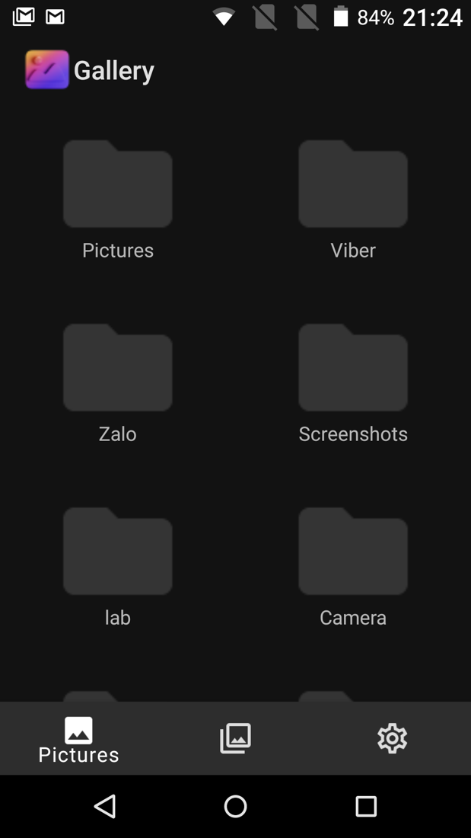

*Vừa vào ứng dụng, menu chính của phần mềm đã tải hết toàn bộ ảnh từ folder DCIM/ và Pictures/*

*Luồng sự kiện chính: cho biết người dùng có thể làm gì ở màn hình này, kết quả xử lí có thể có*)

Người dùng chỉ cần đơn giản là mở ứng dụng lên, ngay lập tức sẽ được đưa đến menu chính



*Menu chính của phần mềm đã tải hết toàn bộ ảnh trong thư mục DCIM/ và Pictures/*

## Hiển thị ảnh ở các định dạng cột khác nhau

*(Mô tả ngắn gọn cho chức năng.*

Ở một folder ảnh hoặc một album bất kì, đều sẽ hiển thị ảnh ra màn hình.

Người dùng có thể lựa chọn số cột mà thumbnail của ảnh được hiển thị lên

Các giá trị số cột mà người dùng có thể được chọn:

* Hiển thị dạng lưới: 4 cột, 3 cột, hoặc 2 cột
* Hiển thị dạng danh sách: hình thu nhỏ của ảnh kèm với thông tin chi tiết (tên ảnh, ngày tạo, kích thước ảnh)

*Hình chụp có chú thích cho biết hình đang minh họa cho cái gì. Ví dụ: Rockman đang bắn vào một quái vật, Tra cứu nhân viên với tên, Bảng thống kê doanh thu tháng 10, Danh sách người chơi cao điểm nhất…)*

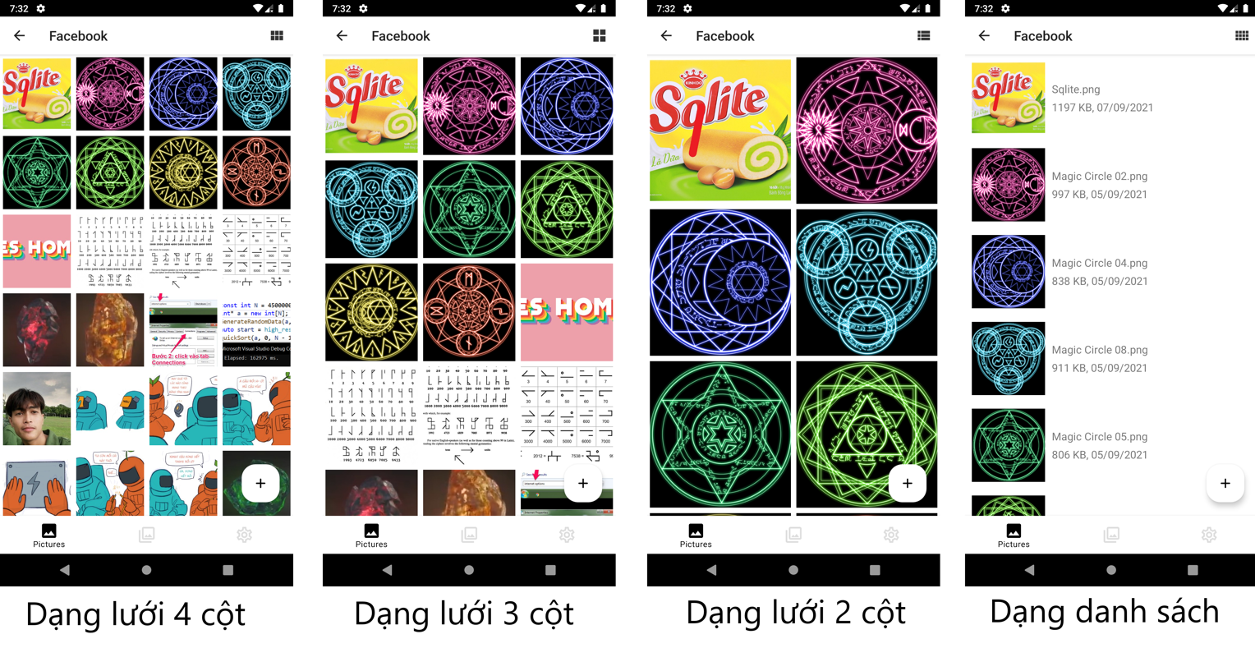

*Các bố cục hiển thị ảnh khác nhau*

*Luồng sự kiện chính: cho biết người dùng có thể làm gì ở màn hình này, kết quả xử lí có thể có*)

Người dùng chọn 1 folder ảnh hoặc album ảnh bất kì:

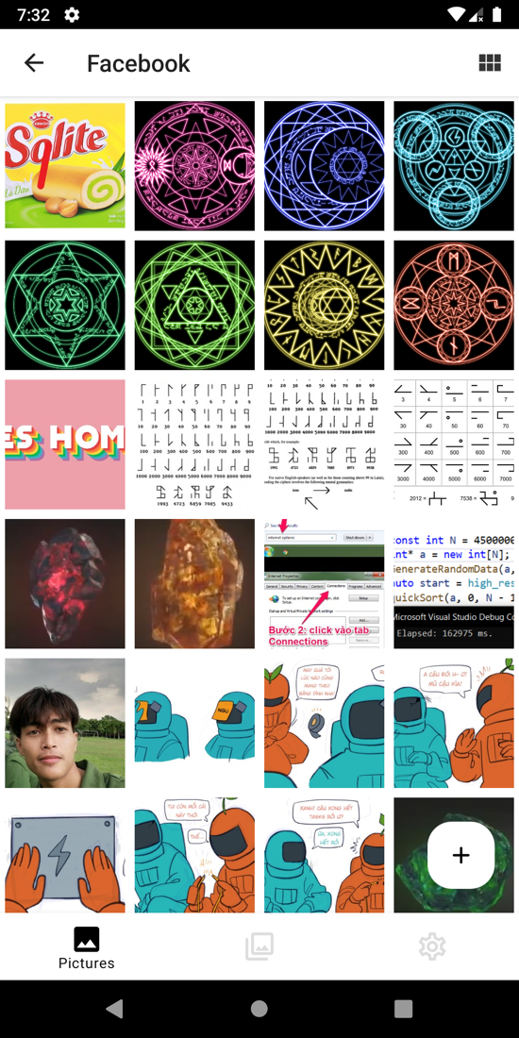

*Mặc định, khi vừa vào một thự mục/album, ảnh sẽ được xếp thành 4 cột*

Trên danh sách đang xuất hiện, ta sử dụng chức năng chọn cột ở bên ảnh, tiếp tục chọn 1 folder chứa ảnh nào đó, rồi nhấn vào. Ta thấy rằng ở chế độ mặc định, ảnh được hiển thị dưới dạng 4 cột

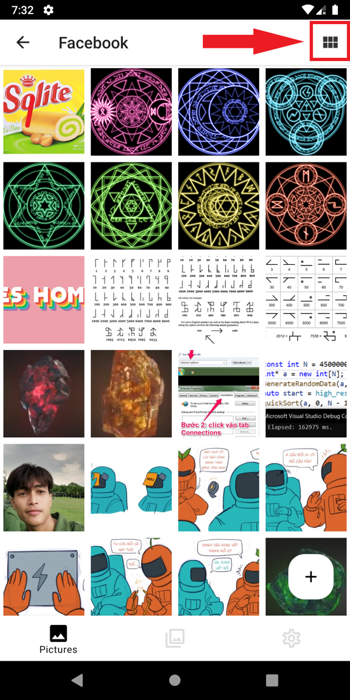

*Nhấn vào biểu tượng góc phải trên của màn hình*

Ở góc phải trên có một biểu tượng, đấy chính là biểu tưởng chọn cột. Nhấp 1 lần vào đấy sẽ chuyển về dạng 3 cột

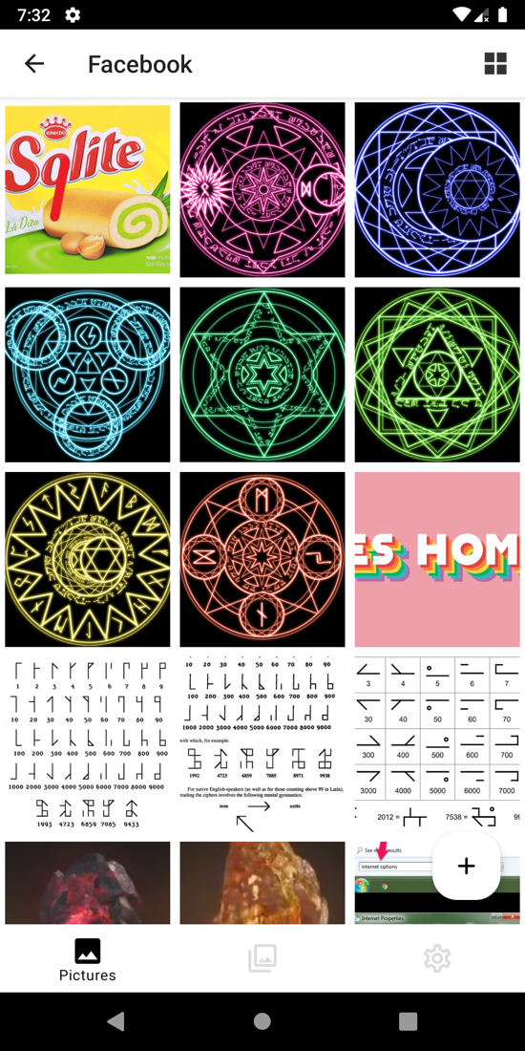

*Bố cục ảnh trở thành 3 cột sau khi nhấn*

Tiếp tục nhấn vào biểu tượng sẽ chuyển về lần lượt dạng 2 cột và dạng danh sách, tiếp tục nhấn sẽ trở về dạng 4 cột như ban đầu.

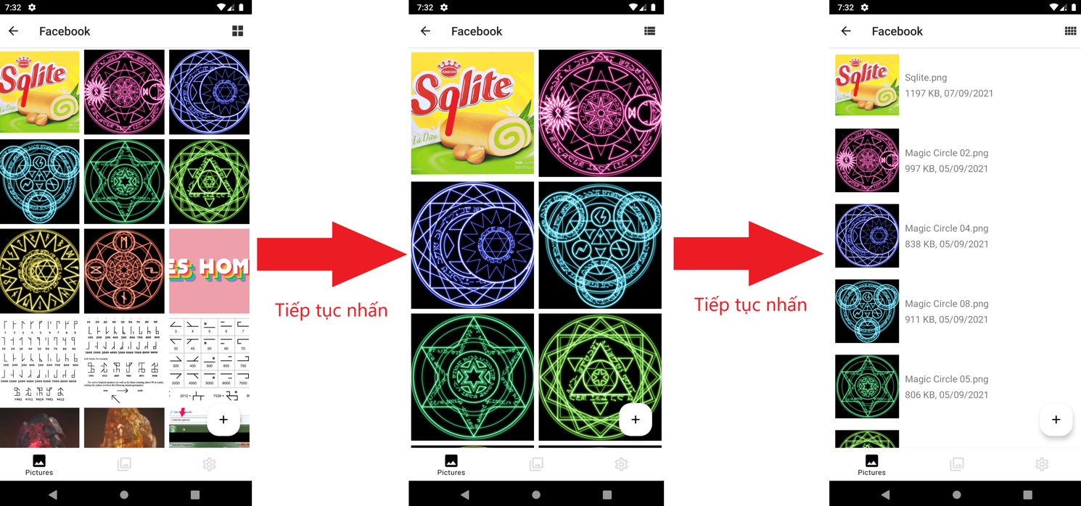

*Tiếp tục nhấn để chuyển sang các bố cục khác*

## Thêm ảnh từ camera, đường dẫn url

*(Mô tả ngắn gọn cho chức năng.*

Ở một thư mục ảnh bất kì, ta có 2 lựa chọn để thêm ảnh vào:

* Bằng cách chụp ảnh từ camera
* Bằng cách thêm đường dẫn URL vào

Ảnh mới thêm sẽ được lưu vào thư mục đó trong bộ nhớ máy

*Hình chụp có chú thích cho biết hình đang minh họa cho cái gì. Ví dụ: Rockman đang bắn vào một quái vật, Tra cứu nhân viên với tên, Bảng thống kê doanh thu tháng 10, Danh sách người chơi cao điểm nhất…)*

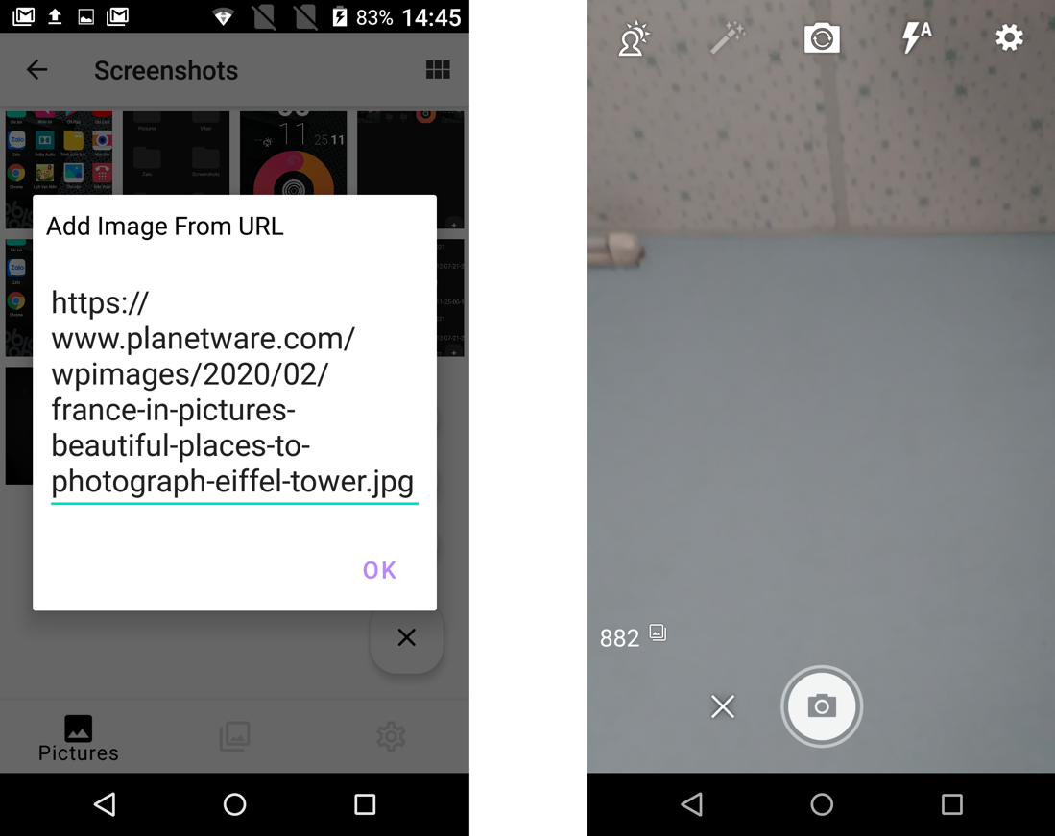

*Từ trái qua phải lần lượt là 2 chức năng: “Thêm ảnh bằng URL” và “Thêm ảnh từ Camera”*

*Luồng sự kiện chính: cho biết người dùng có thể làm gì ở màn hình này, kết quả xử lí có thể có*)

Người dùng chọn vào 1 folder chứa ảnh bất kì. Có một floating button hình dấu ”+” xuất hiện ở gần góc phải dưới màn hình, nhấn vào đấy sẽ hiện ra 3 button

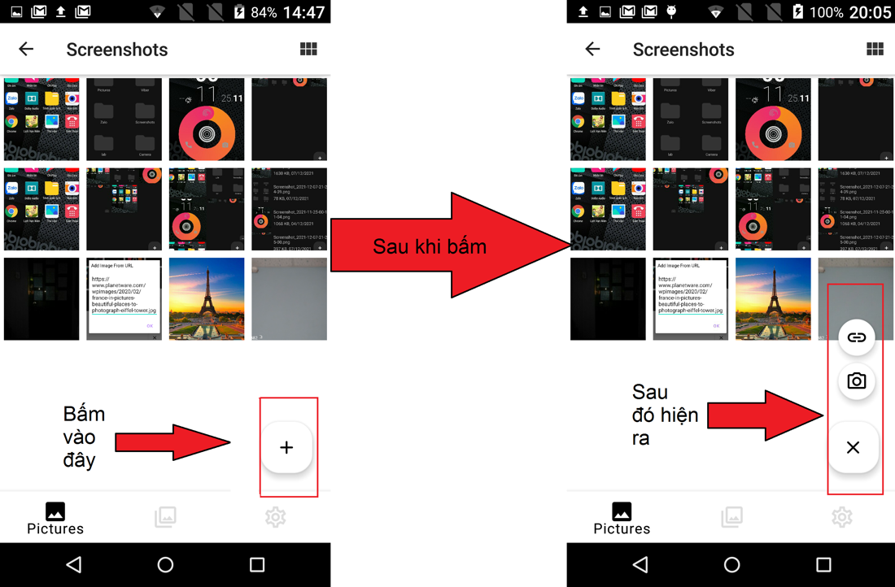

Nếu chọn button có biểu tượng URL, sẽ hiện ra 1 view để nhập URL, nhập vào đấy và nhấn OK, ảnh sẽ được lưu vào trong folder hiện tại

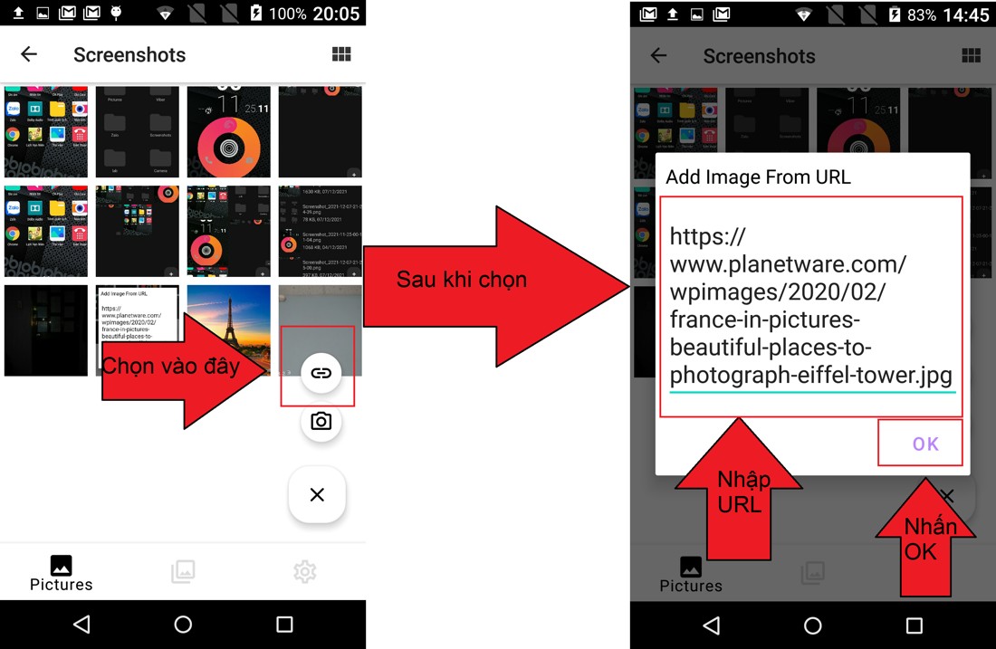

Nếu chọn button có biểu tợởng Camera, sẽ chuyển đến chức năng chụp camera của điện thoại, ta chụp ảnh, ảnh đã chụp sẽ được lưu vào folder hiện tại

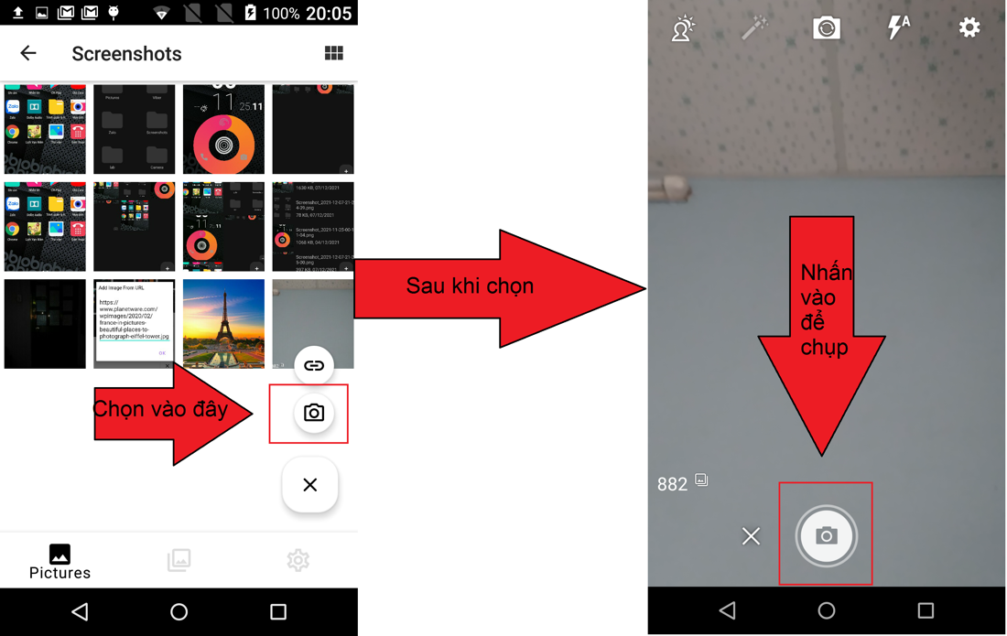

## Lướt sang trái phải để xem ảnh phía trước, kế tiếp

*(Mô tả ngắn gọn cho chức năng.*

Khi chọn 1 bức ảnh bất kì, ta có thể chuyển tiếp sang bức ảnh tiếp theo bằng cách vuốt sang phải hoặc sang trái.

Nếu bức ảnh hiện tại là tấm ảnh đầu tiên, sẽ không thể vuốt sang trái

Nếu bức ảnh hiện tại là tấm ảnh cuối cùng, sẽ không thể viết sang phải

*Hình chụp có chú thích cho biết hình đang minh họa cho cái gì. Ví dụ: Rockman đang bắn vào một quái vật, Tra cứu nhân viên với tên, Bảng thống kê doanh thu tháng 10, Danh sách người chơi cao điểm nhất…)*

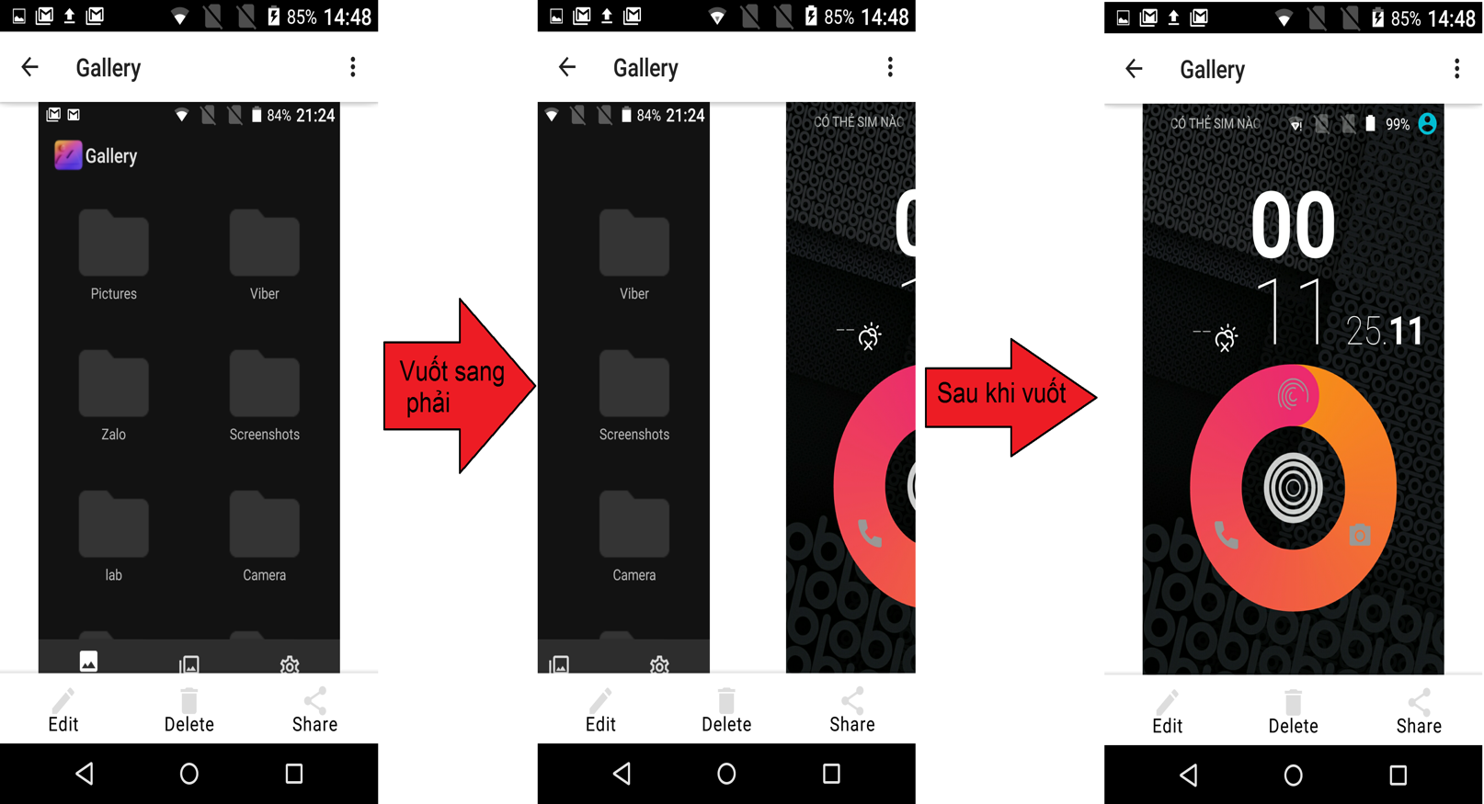

*Ở những bức ảnh từ trái sang phải, đây là quá trình chuyển trang của ứng dụng, khi vuốt từ trái sang phải*

*Luồng sự kiện chính: cho biết người dùng có thể làm gì ở màn hình này, kết quả xử lí có thể có*)

Người dùng chọn tới một bức ảnh bất kì trên chương trình

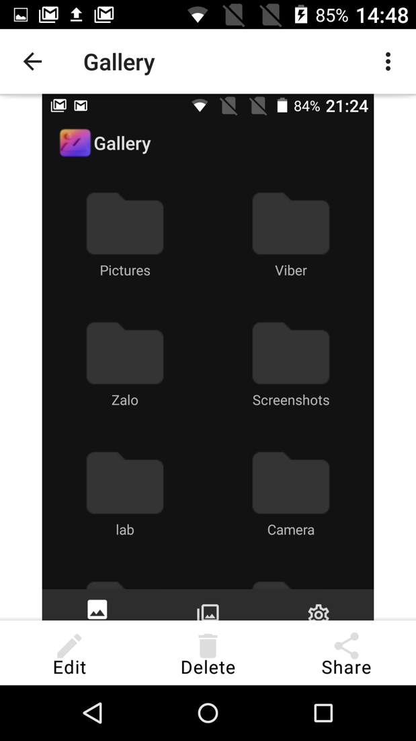

*Bức ảnh hiện tại ta đang chọn*

Trên tấm ảnh lớn, ngưới dùng có thể vuốt sang trái hoặc phải để tới bức ảnh tiếp theo hoặc trước đó. Cách hành xử của chức năng vuốt y hệt như cách các phần mềm album ảnh khác (như khi đang vuốt có thể giữ rồi vuốt ngược lại để trở về ảnh cũ)

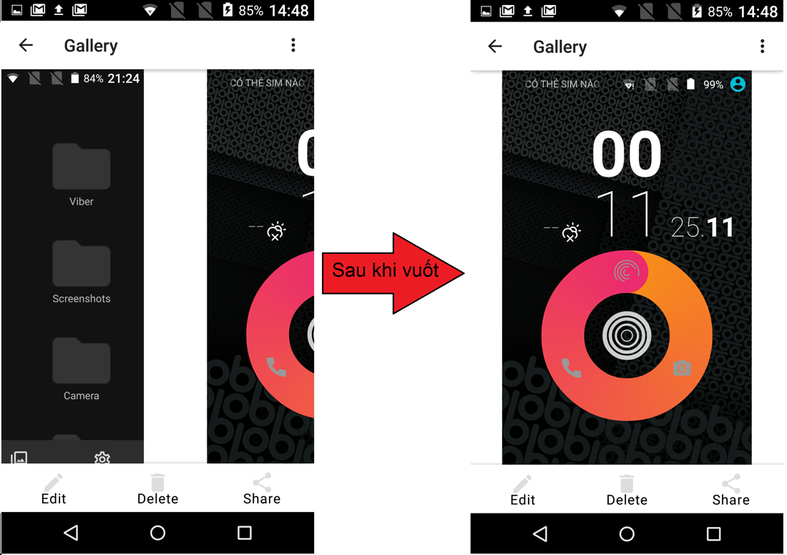

*Quá trình vuốt ảnh*

## Phóng to, thu nhỏ hình ảnh

*(Mô tả ngắn gọn cho chức năng.*

Khi chọn 1 bức ảnh bất kì, ta có thể dùng 2 ngón tay để phối hợp kéo thả bức ảnh, nó sẽ được zoom in/zoom out theo ý thích

**Chú ý:**

* Ảnh không thể zoom out quá nhỏ so với kích thước gốc ban đầu.
* Ảnh sẽ không thể vuốt sang trái/phải để chuyển qua ảnh khác khi ảnh đang được phóng to mà chưa về kích thước gốc => chức năng zoom in/out sẽ không conflict với chức năng vuốt ảnh sang trái phải

*Hình chụp có chú thích cho biết hình đang minh họa cho cái gì. Ví dụ: Rockman đang bắn vào một quái vật, Tra cứu nhân viên với tên, Bảng thống kê doanh thu tháng 10, Danh sách người chơi cao điểm nhất…)*

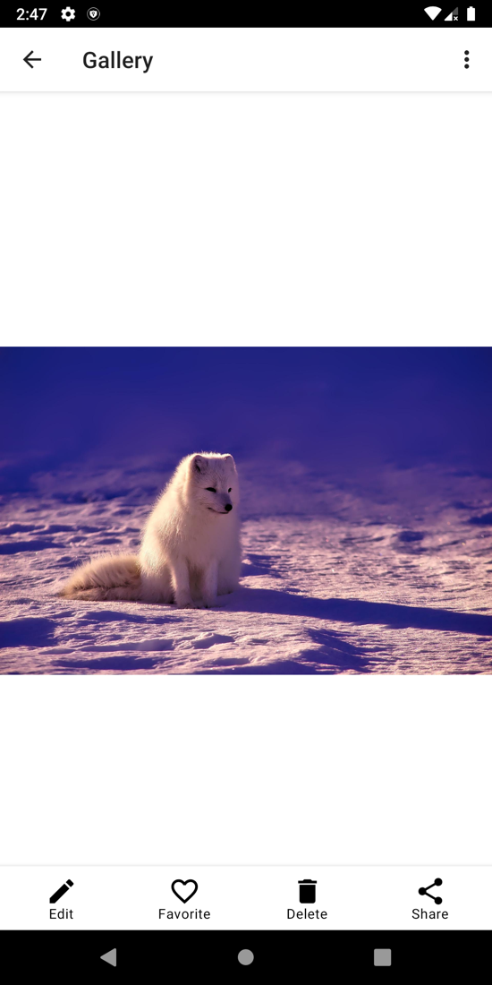

*Đây là ảnh gốc*

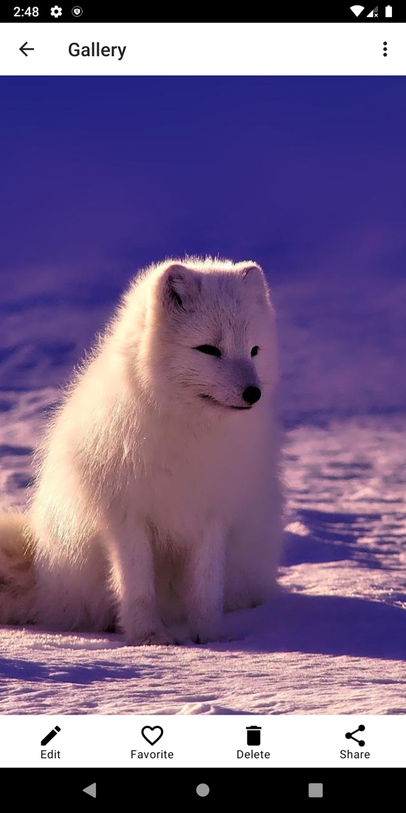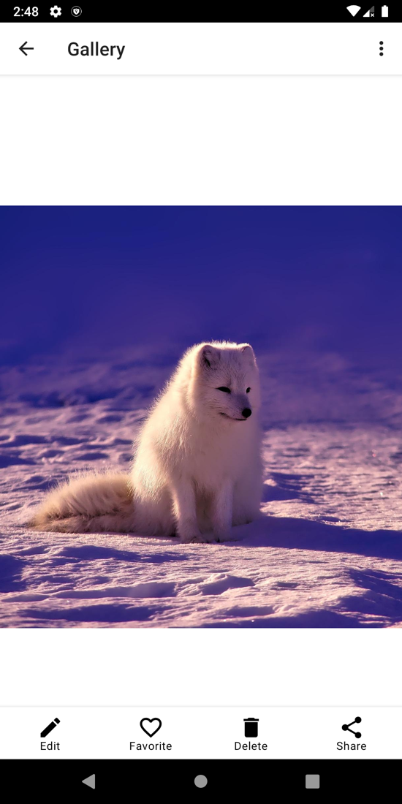

*Từ trái sang phải, lần lượt là: Ảnh khi Zoom In/Ảnh khi Zoom Out*

*Luồng sự kiện chính: cho biết người dùng có thể làm gì ở màn hình này, kết quả xử lí có thể có*)

Ảnh ban đầu:



Trên tấm ảnh lớn, ngưới dùng dùng 2 ngón tay:

* Vuốt 2 ngón tay cùng lúc ra xa, ta sẽ zoom out tấm ảnh



* Vuốt 2 ngón tay cùng lúc lại gần, ta sẽ zoom out tấm ảnh



## Chia sẻ ảnh qua các ứng dụng khác

*(Mô tả ngắn gọn cho chức năng.*

Khi ở ta đang xem 1 bức ảnh bất kì, ta có thể chia sẻ bức ảnh này qua các ứng dụng có sẵn trên điện thoại (VD: Messenger, Zalo, Google Drive,… tùy thuộc vào điện thoại người dùng có sẵn những ứng dụng gì)

*Hình chụp có chú thích cho biết hình đang minh họa cho cái gì. Ví dụ: Rockman đang bắn vào một quái vật, Tra cứu nhân viên với tên, Bảng thống kê doanh thu tháng 10, Danh sách người chơi cao điểm nhất…)*

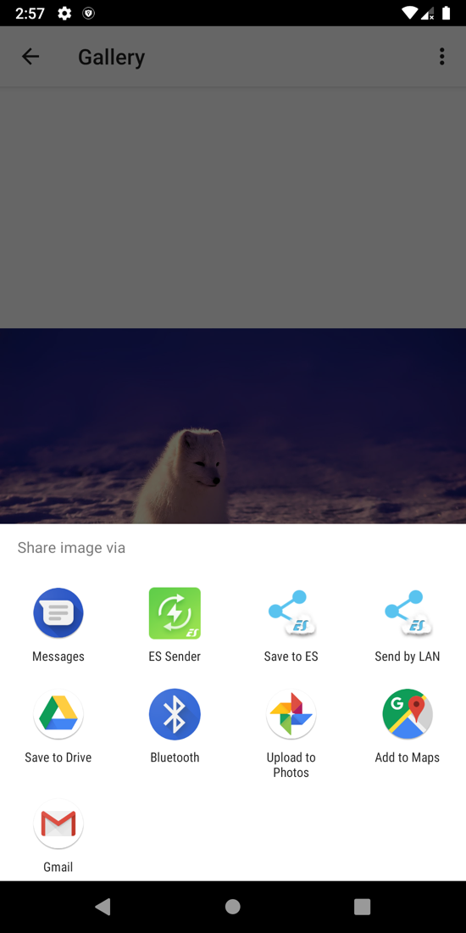

*Ảnh chuẩn bị được share qua các ứng dụng khác trên điện thoại*

*Luồng sự kiện chính: cho biết người dùng có thể làm gì ở màn hình này, kết quả xử lí có thể có*)

Khi ta đang xem một tấm ảnh, trên tấm ảnh lớn mà người dùng muốn share, nhất vào biểu tượng “Share” ở bên thanh công cụ bên dưới

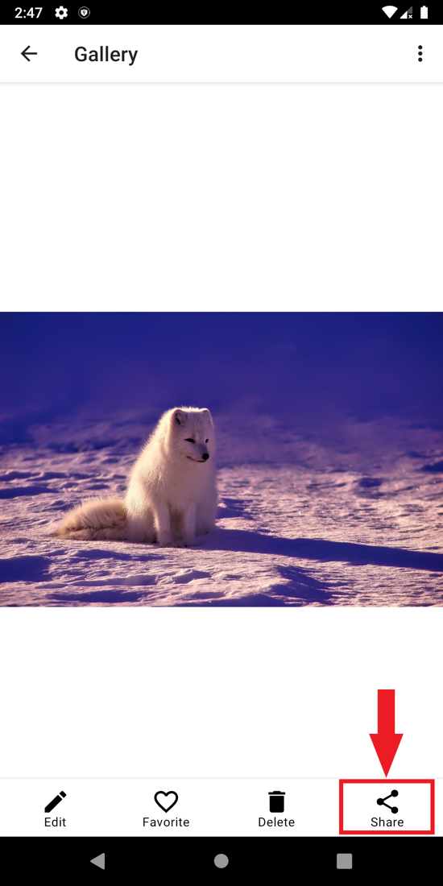

Chọn ứng dụng mà người dùng muốn chia sẻ qua đó.



Sau khi chọn ứng dụng, tùy vào ứng dụng muốn share mà giao diện họ cung cấp cũng khác nhau.

## Xóa ảnh khỏi thiết bị khi hiển thị toàn màn hình

*(Mô tả ngắn gọn cho chức năng.*

Khi ở ta đang xem 1 bức ảnh bất kì, ta có thể xóa hoàn toàn tấm ảnh này ra khỏi điện thoại. Khi thực hiện thao tác này, nếu ảnh bị xóa thuộc một album nào đó, ảnh cũng sẽ được xóa ra khỏi tất cả album chứa nó.

*Hình chụp có chú thích cho biết hình đang minh họa cho cái gì. Ví dụ: Rockman đang bắn vào một quái vật, Tra cứu nhân viên với tên, Bảng thống kê doanh thu tháng 10, Danh sách người chơi cao điểm nhất…)*

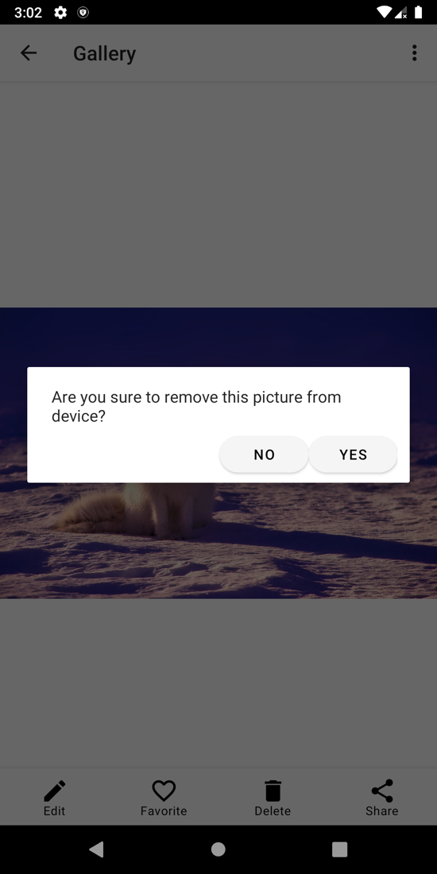

*Một bức ảnh sắp bị xóa*

*Luồng sự kiện chính: cho biết người dùng có thể làm gì ở màn hình này, kết quả xử lí có thể có*)

Khi ta đang xem một tấm ảnh, trên tấm ảnh lớn mà người dùng muốn xóa, ta nhấn vào biểu tượng “Delete" ở thanh công cụ bên dưới.

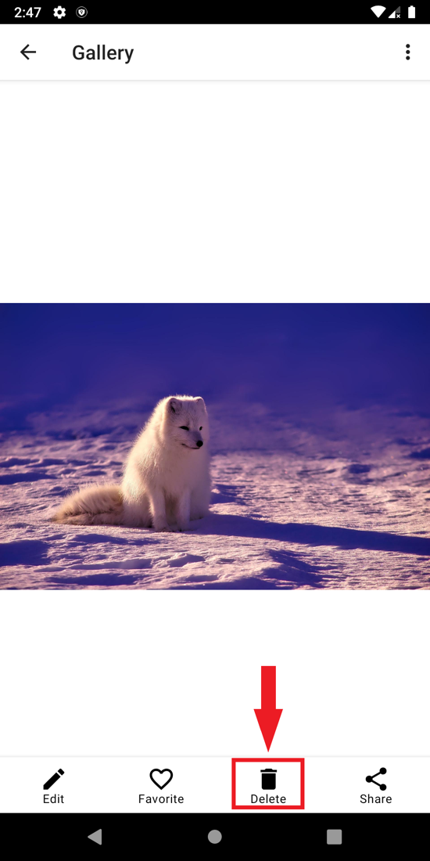

Tiếp theo sẽ hiện ra một dialog cảnh báo, nếu người dùng không muốn xóa tấm ảnh, hãy nhấn “No”, ngược lại thì nhấn “Yes”.



Khi xóa ảnh thành công khỏi điện thoại, ứng dụng sẽ có 1 thông báo “Image deleted” và đưa người dùng trở về màn hình hiển thị các ảnh trong thư mục.

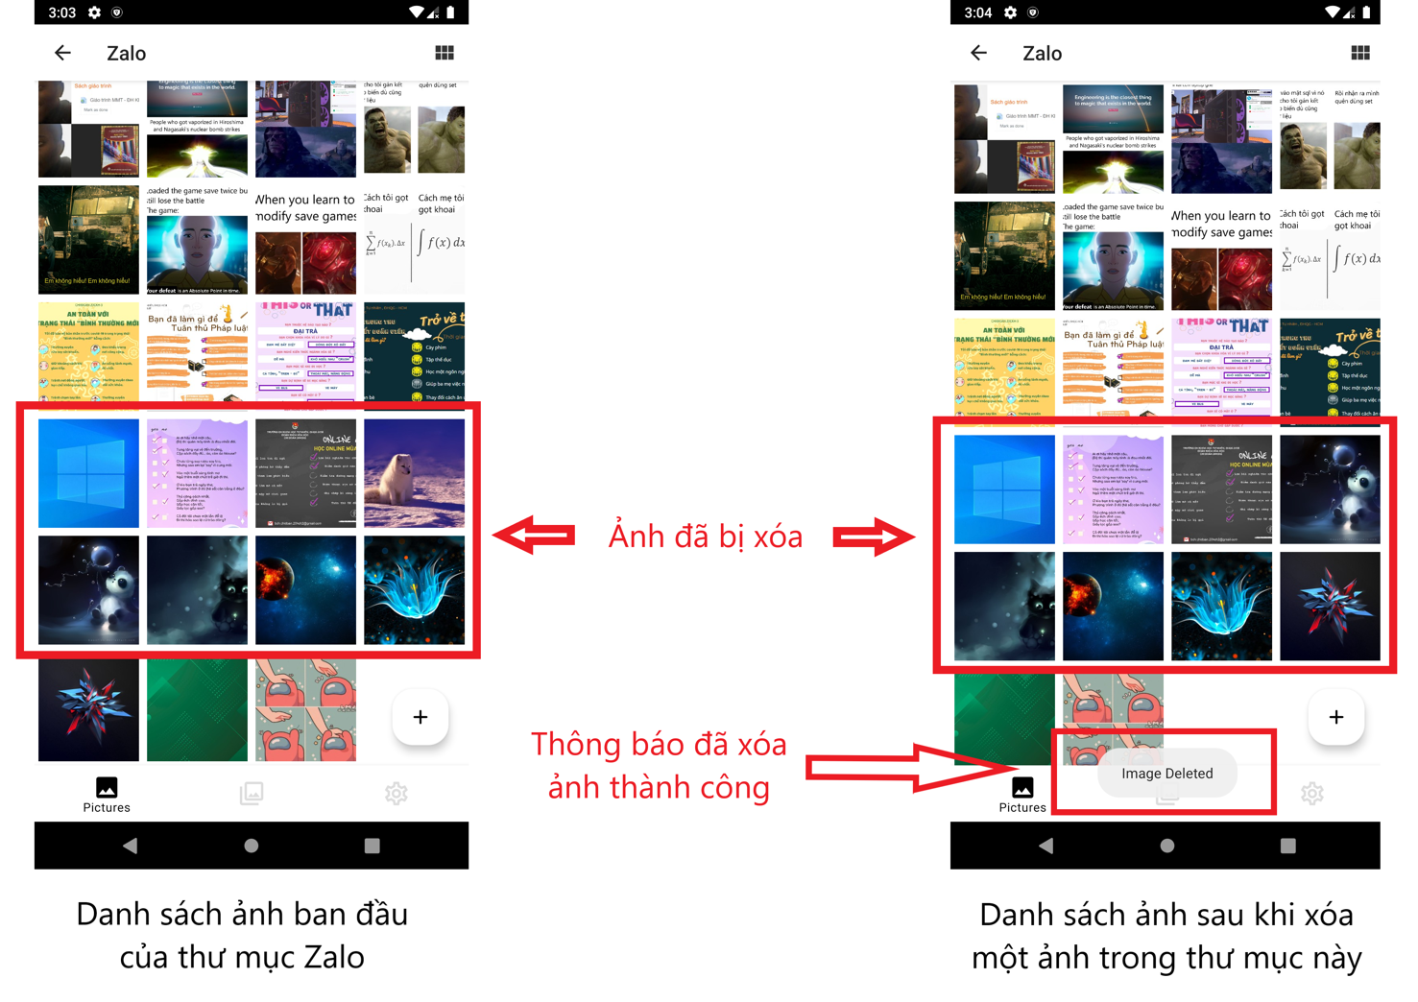

## Quản lý album ảnh (tạo, xóa, sửa, xem thông tin album)

*(Mô tả ngắn gọn cho chức năng.*

Người dùng có thể tạo ra các album để gom nhóm các ảnh theo một tiêu chí nào đó lại với nhau, các tiêu chí này do họ tự quyết định. Người dùng có thể chỉnh sửa hoặc xóa một album, cũng như thêm hoặc xóa ảnh ra khỏi album.

*Hình chụp có chú thích cho biết hình đang minh họa cho cái gì. Ví dụ: Rockman đang bắn vào một quái vật, Tra cứu nhân viên với tên, Bảng thống kê doanh thu tháng 10, Danh sách người chơi cao điểm nhất…)*

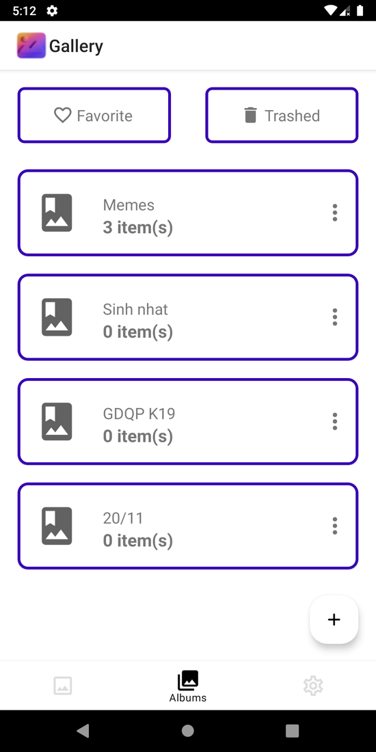

*Giao diện quản lý các album ảnh do người dùng tạo.*

*Luồng sự kiện chính: cho biết người dùng có thể làm gì ở màn hình này, kết quả xử lí có thể có*)

Ở giao diện quản lý các album, nhấn vào một album bất kỳ để xem các ảnh có trong album đó.

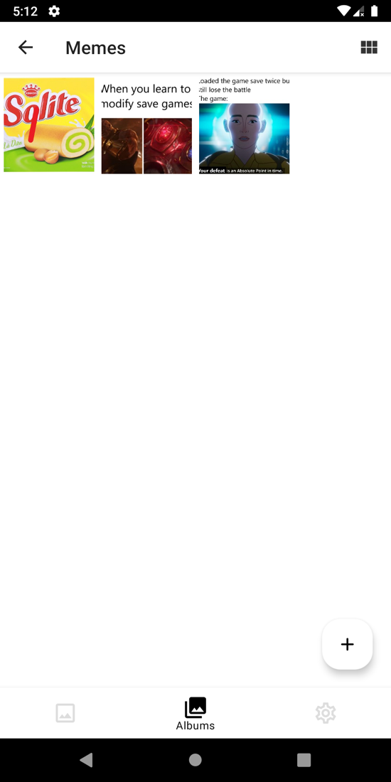

Trong trường hợp chưa có album nào, người dùng hoàn toàn có thể tự tạo một album mới bằng cách nhấn nút có biểu tượng dấu “+” ở góc dưới phải.

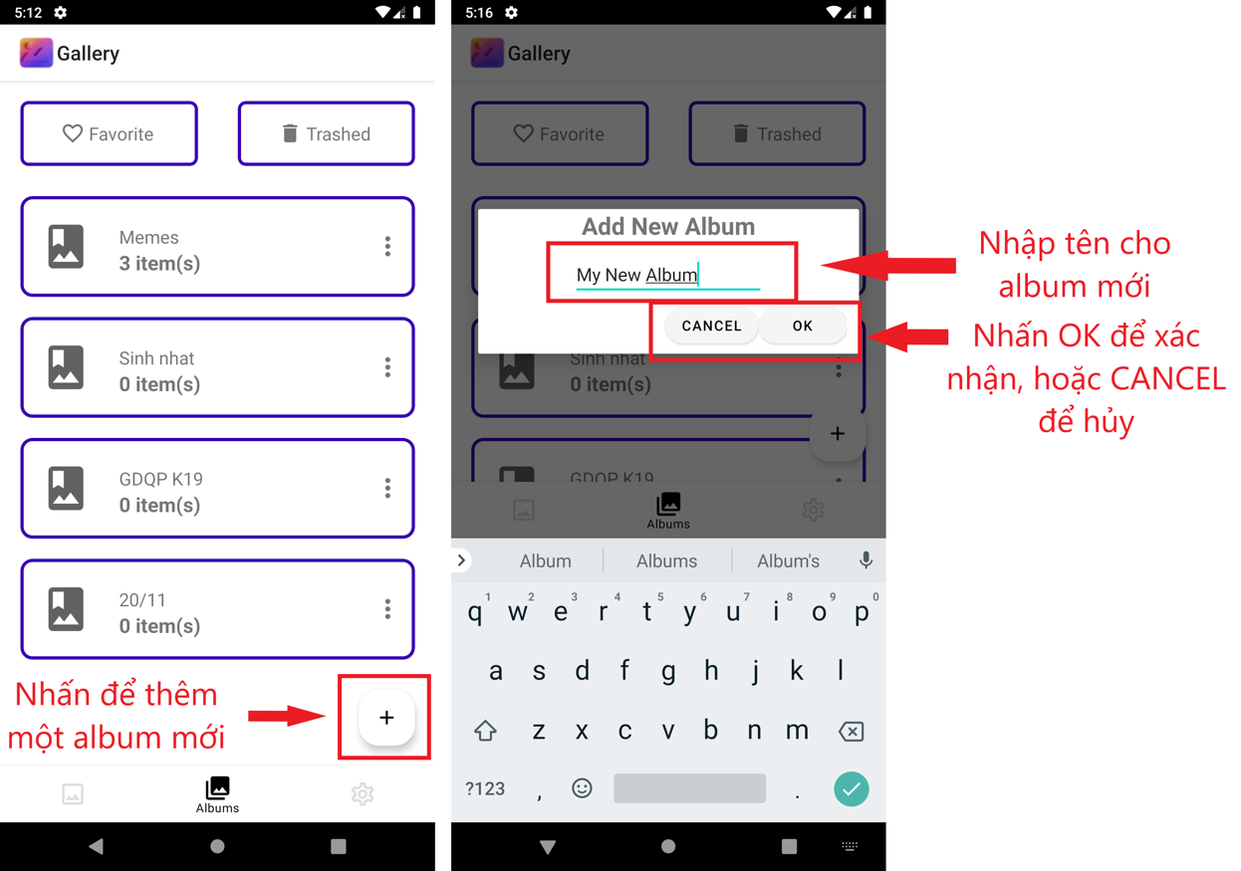

Kết quả sau khi tạo album mới thành công

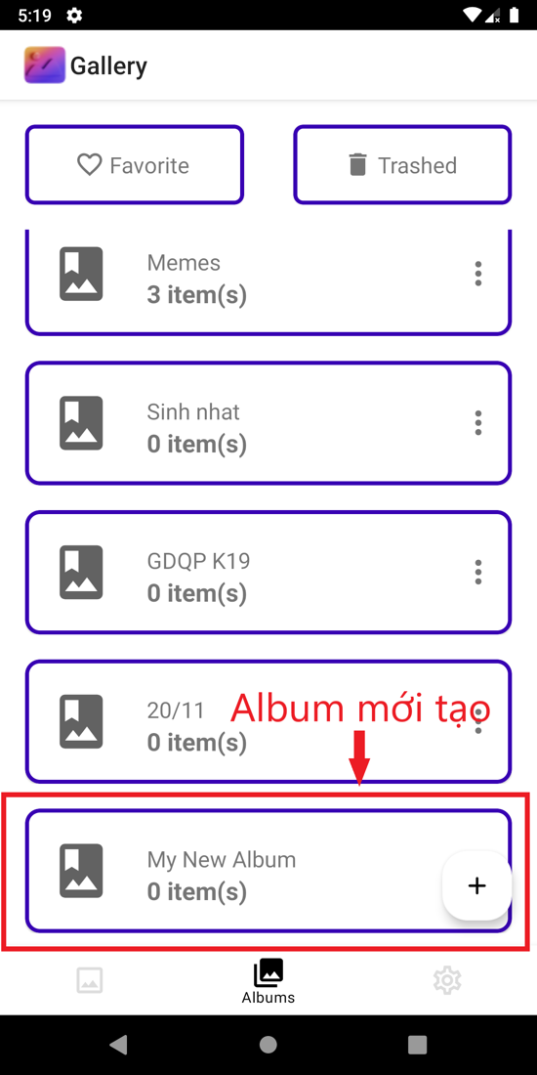

Muốn chỉnh sửa thông tin một album, nhấn chọn biểu tượng **⋮** bên phải một album và chọn “Edit”. Ứng dụng sẽ hiển thị giao diện cho người dùng nhập tên mới cho album của mình. Sau khi nhập xong, nhấn OK để xác nhận, hoặc CANCEL để hủy.

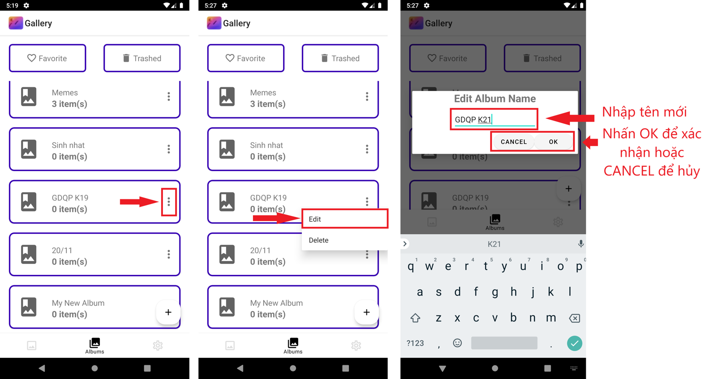

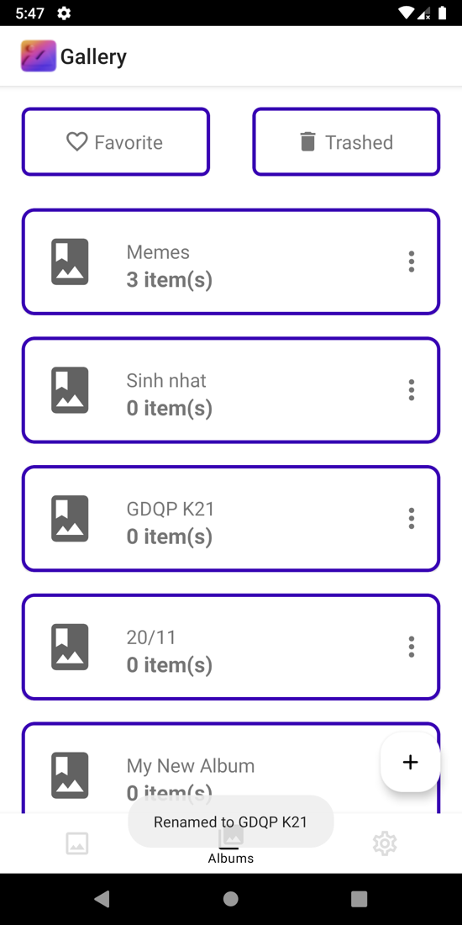

Kết quả sau khi đổi tên album

Muốn chỉnh sửa thông tin một album, nhấn chọn biểu tượng **⋮** bên phải một album và chọn “Edit”. Ứng dụng sẽ hiển thị hộp thoại xác nhận người dùng có muốn xóa hay không.

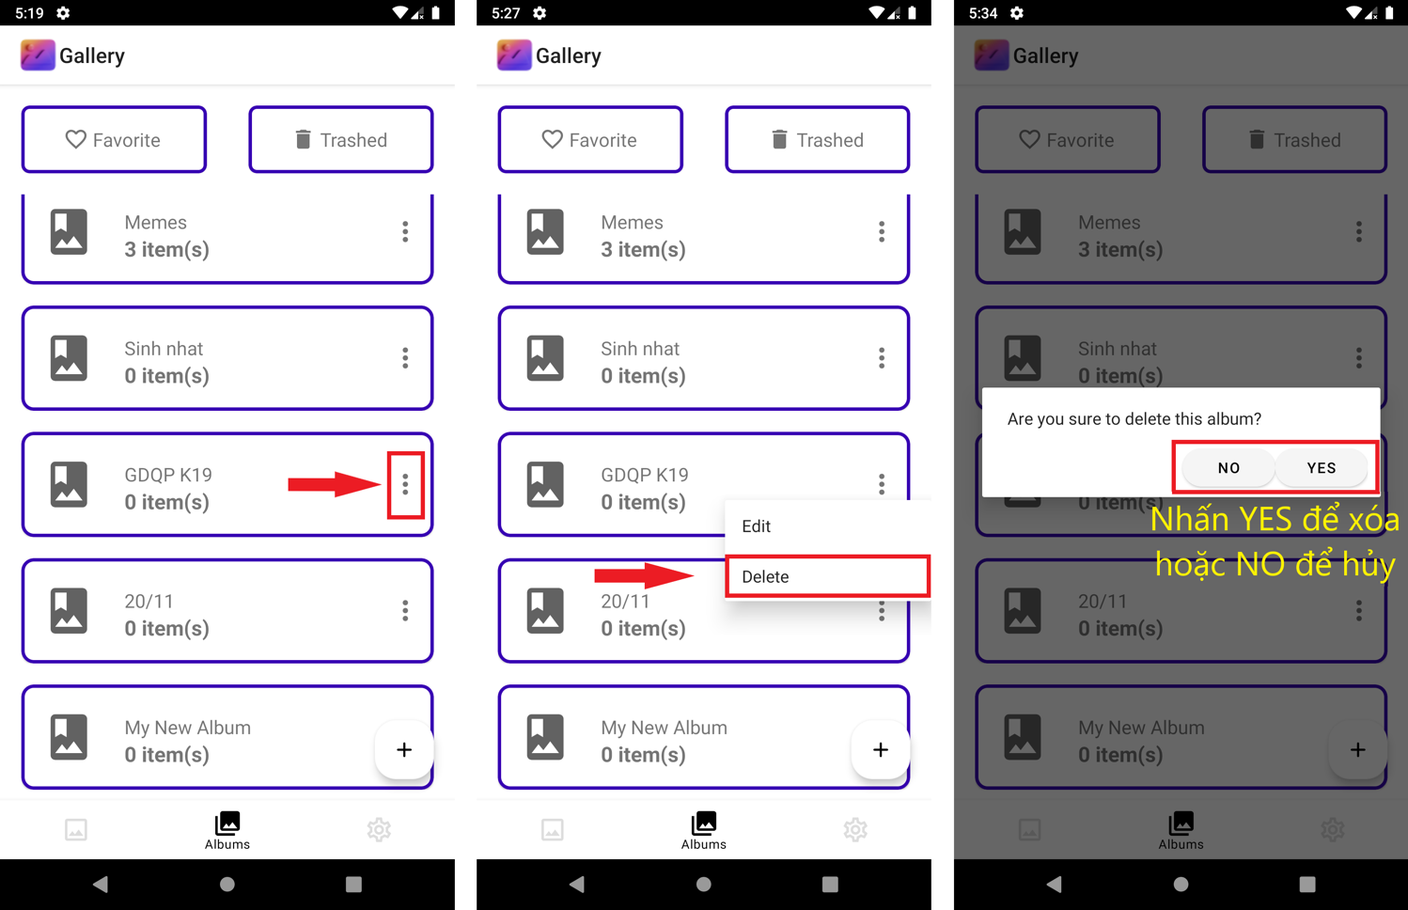

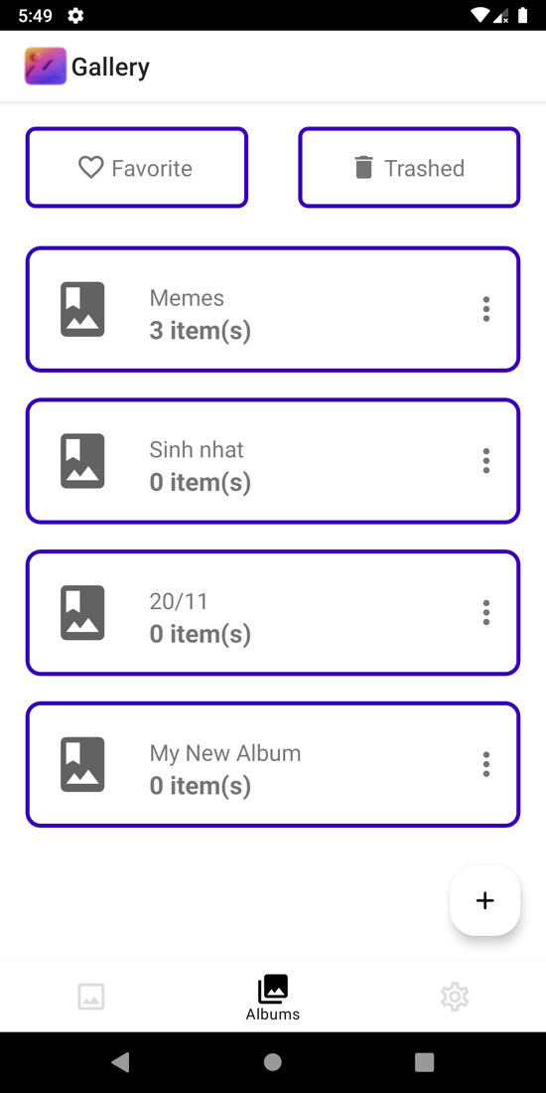

Kết quả sau khi xóa album

## Thêm ảnh vào một hoặc nhiều album do người dùng tự tạo

*(Mô tả ngắn gọn cho chức năng.*

Khi đang xem một ảnh, người dùng có thể thêm ảnh này vào một hoặc nhiều album mà người dùng đã tạo sẵn. Album là một tập hợp các ảnh do người dùng tự thêm và quản lý theo một tiêu chí nào nó, album không phải một thư mục bên trong máy.

*Hình chụp có chú thích cho biết hình đang minh họa cho cái gì. Ví dụ: Rockman đang bắn vào một quái vật, Tra cứu nhân viên với tên, Bảng thống kê doanh thu tháng 10, Danh sách người chơi cao điểm nhất…)*

*//insert ảnh*

*Luồng sự kiện chính: cho biết người dùng có thể làm gì ở màn hình này, kết quả xử lí có thể có*)

Khi đang xem một tấm ảnh, nếu người dùng muốn thêm ảnh đó vào album, nhấn vào biểu tượng công cụ ở góc phải trên màn hình.

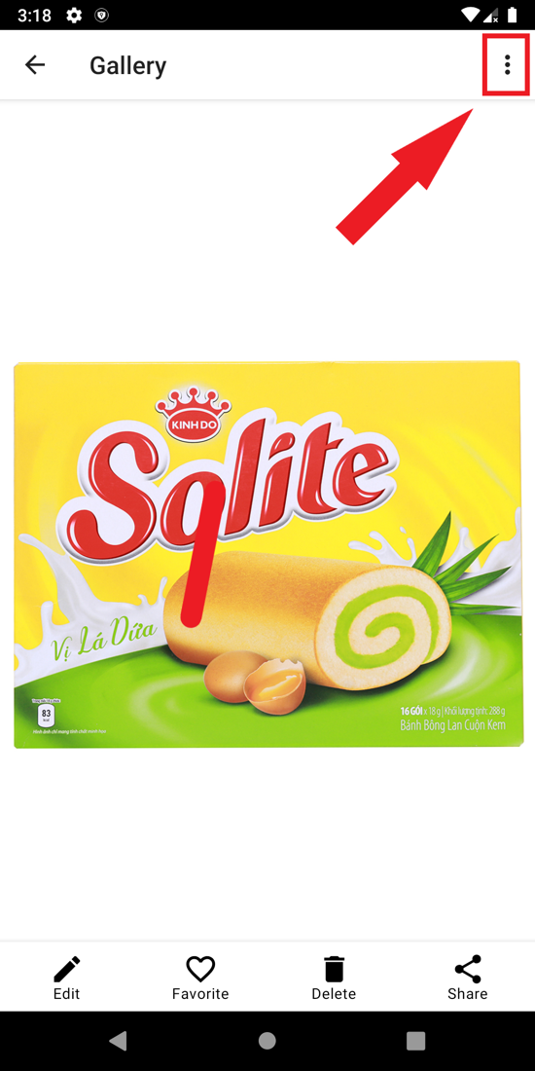

Sau đó chọn “Add to Album”

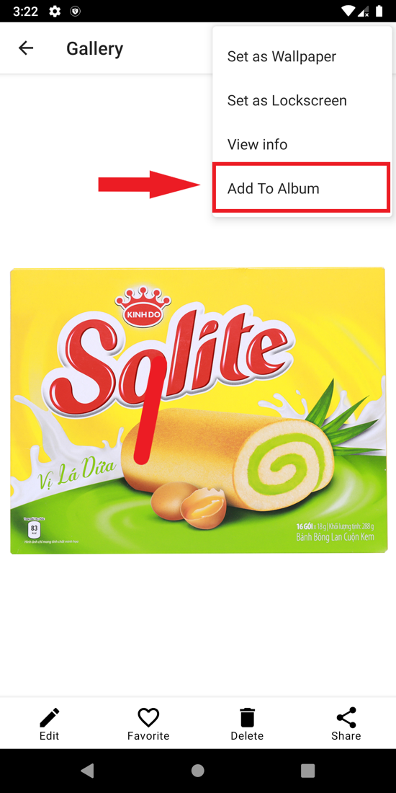

Một màn hình sẽ được hiện ra, người dùng check vào những album mà họ muốn thêm tấm ảnh này vào, sau đó nhấn OK để tiến hành thêm

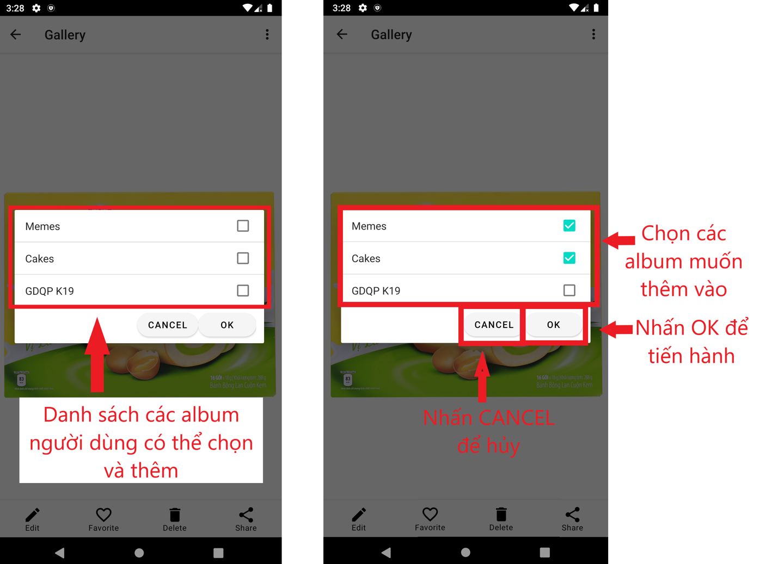

## Xóa ảnh khỏi một album khi hiển thị toàn màn hình

*(Mô tả ngắn gọn cho chức năng.*

Khi chọn một ảnh trong một album, ta có thể xóa nó ra khỏi album đó. Sau khi xóa khỏi album, ảnh gốc vẫn tồn tại trên bộ nhớ thiết bị.

*Hình chụp có chú thích cho biết hình đang minh họa cho cái gì. Ví dụ: Rockman đang bắn vào một quái vật, Tra cứu nhân viên với tên, Bảng thống kê doanh thu tháng 10, Danh sách người chơi cao điểm nhất…)*

*//insert ảnh*

*Luồng sự kiện chính: cho biết người dùng có thể làm gì ở màn hình này, kết quả xử lí có thể có*)

Khi một ảnh trong album được hiển thị toàn màn hình, người dùng nhấn chọn biểu tượng “Delete" ở thanh công cụ bên dưới.

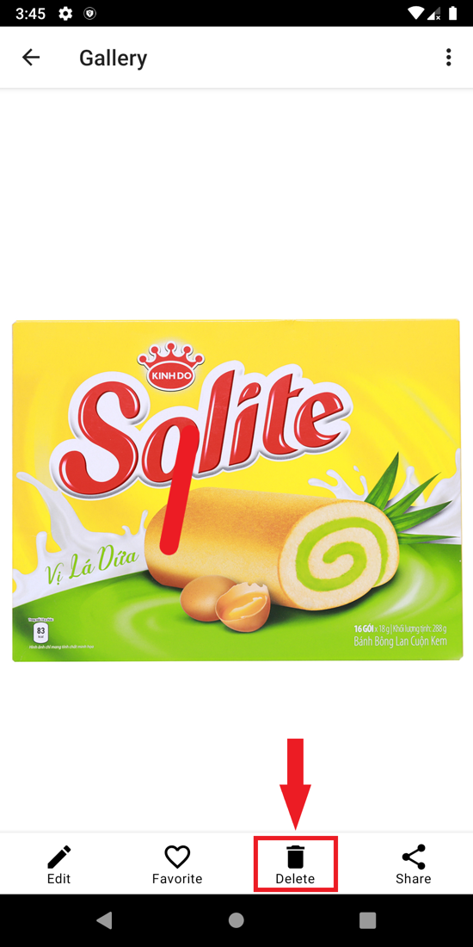

Tiếp theo sẽ hiện ra một dialog cảnh báo, nếu người dùng không muốn xóa tấm ảnh, hãy nhấn “No”, ngược lại thì nhấn “Yes”.

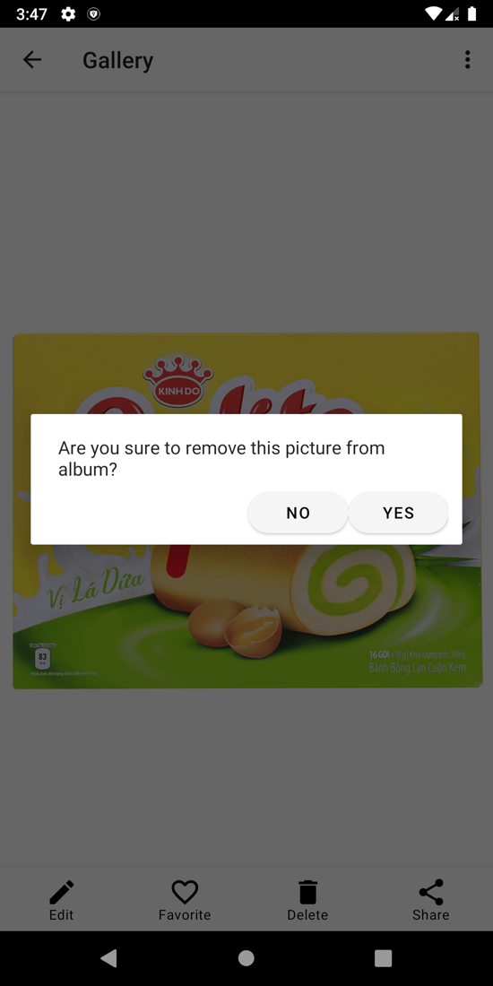

## Thêm ảnh vào mục yêu thích

*(Mô tả ngắn gọn cho chức năng.*

Người dùng có thể đánh dấu những hình ảnh mà họ đặc biệt yêu thích. Các ảnh được đánh dấu sẽ được thêm vào một mục riêng giúp dễ dàng truy cập về sau.

*Hình chụp có chú thích cho biết hình đang minh họa cho cái gì. Ví dụ: Rockman đang bắn vào một quái vật, Tra cứu nhân viên với tên, Bảng thống kê doanh thu tháng 10, Danh sách người chơi cao điểm nhất…)*

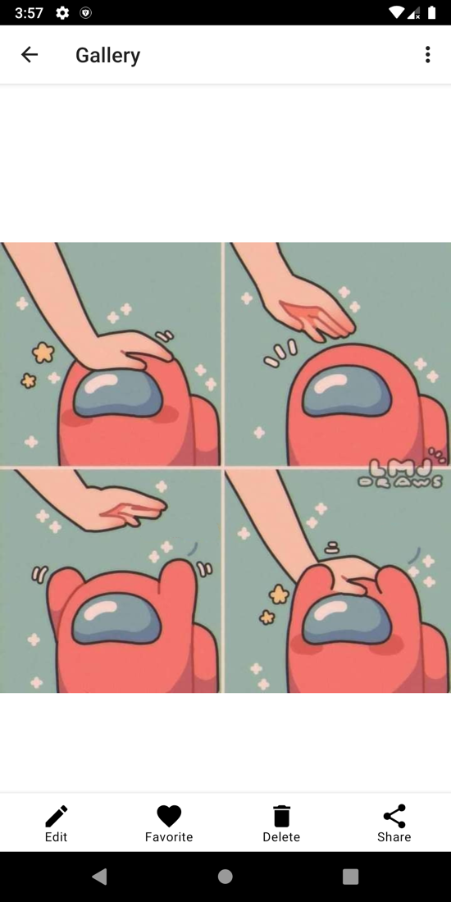 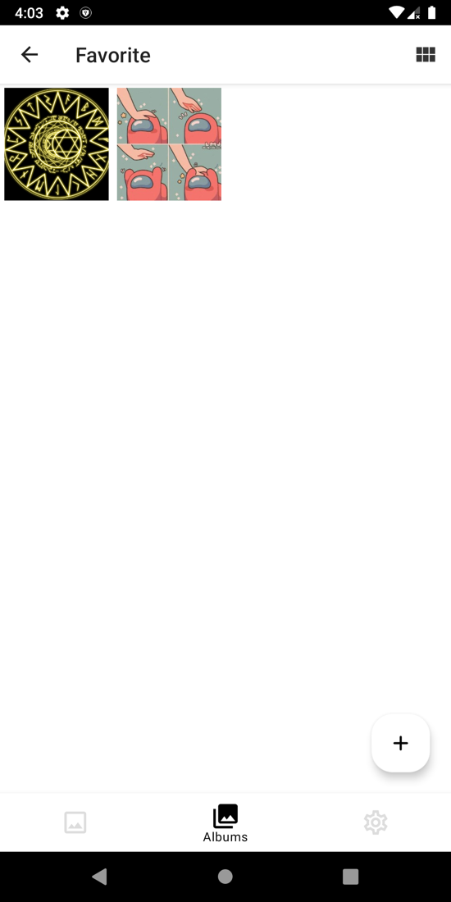

*Một bức ảnh đã được thêm vào mục yêu thích*

*Luồng sự kiện chính: cho biết người dùng có thể làm gì ở màn hình này, kết quả xử lí có thể có*)

Khi một ảnh trong album được hiển thị toàn màn hình, người dùng nhấn chọn biểu tượng “Favorite" ở thanh công cụ bên dưới.

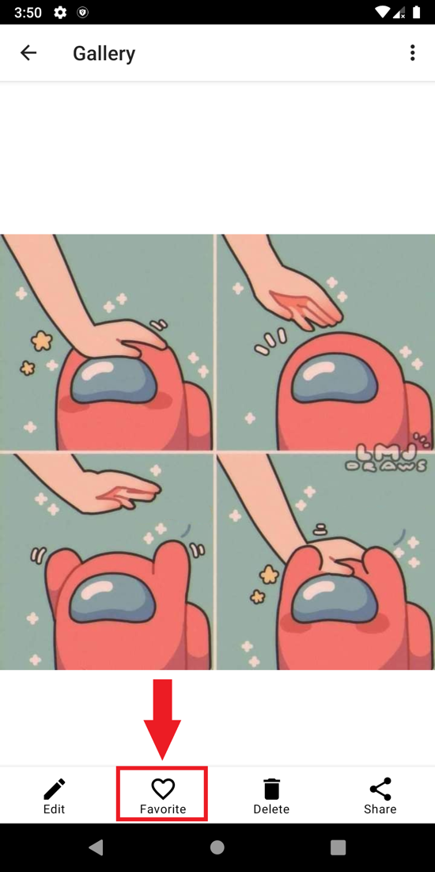

Sau khi nhấn, nếu thêm vào mục yêu thích thành công, ứng dụng sẽ thông báo cho người dùng, đồng thời biểu tượng Favorite cũng sẽ được thay đổi, để đánh dấu là ảnh này đã có trong mục yêu thích.

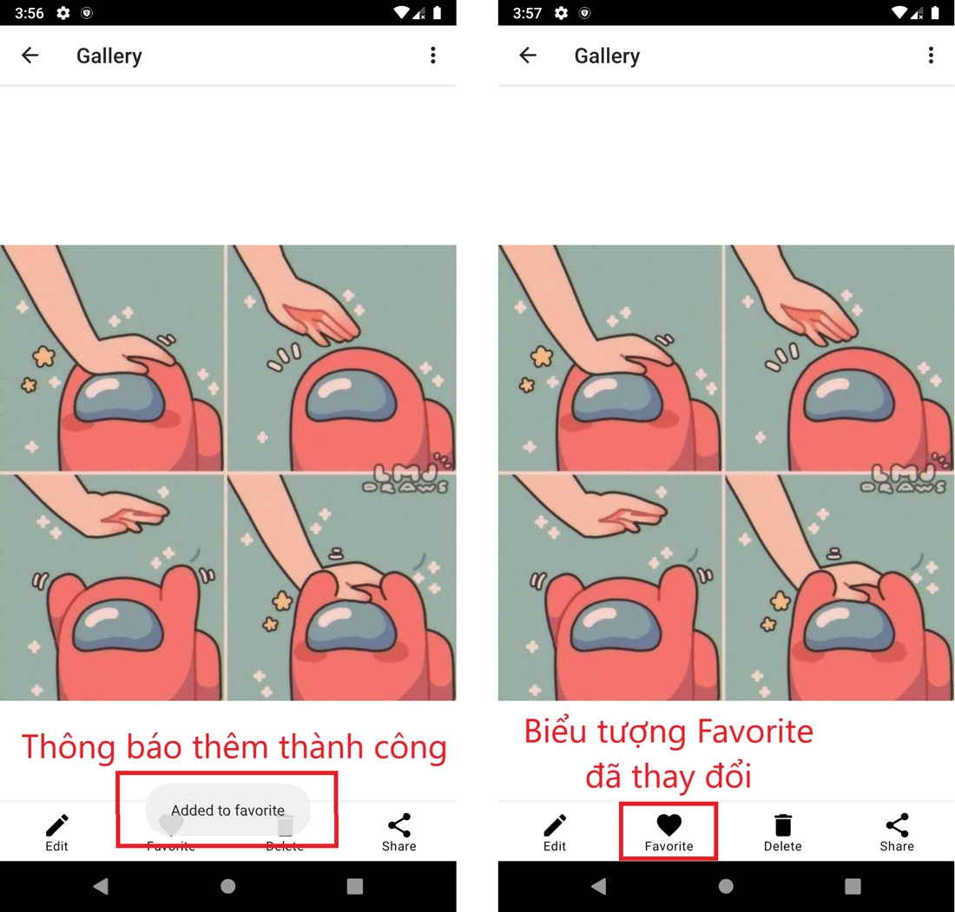

Để xem các ảnh đã thêm vào yêu thích, vào giao diện quản lý album, chọn mục Favorite ở trên cùng màn hình.

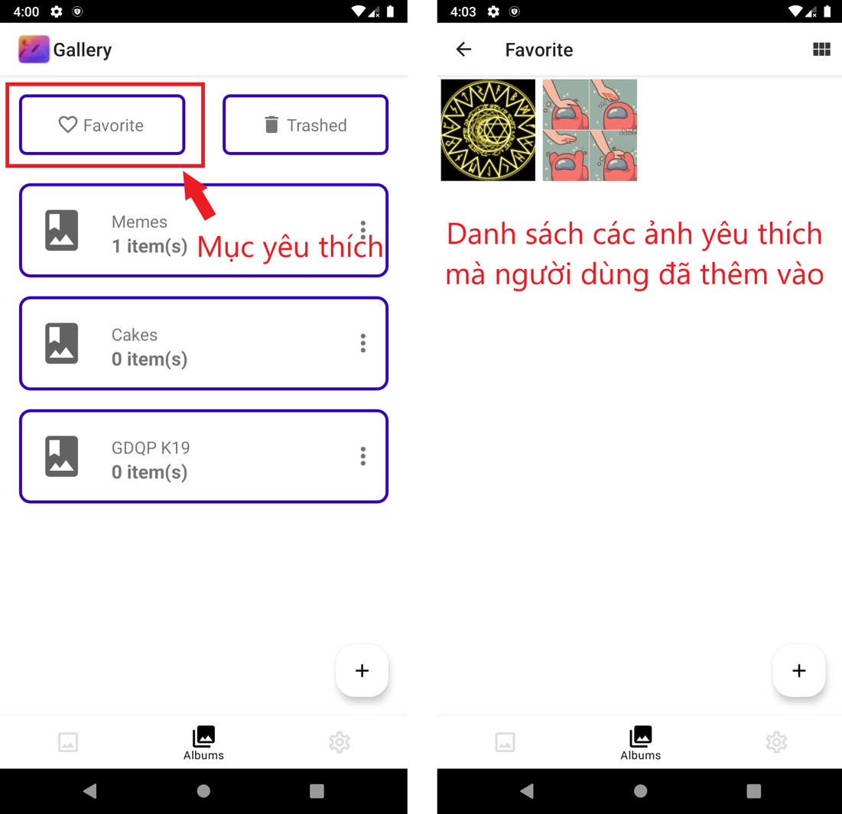

Ngoài ra, nếu ảnh đã nằm trong mục yêu thích sẵn, mà người dùng vẫn nhấn vào nút Favorite, thì ứng dụng sẽ thông báo cho biết ảnh này đã có sẵn trong mục yêu thích.

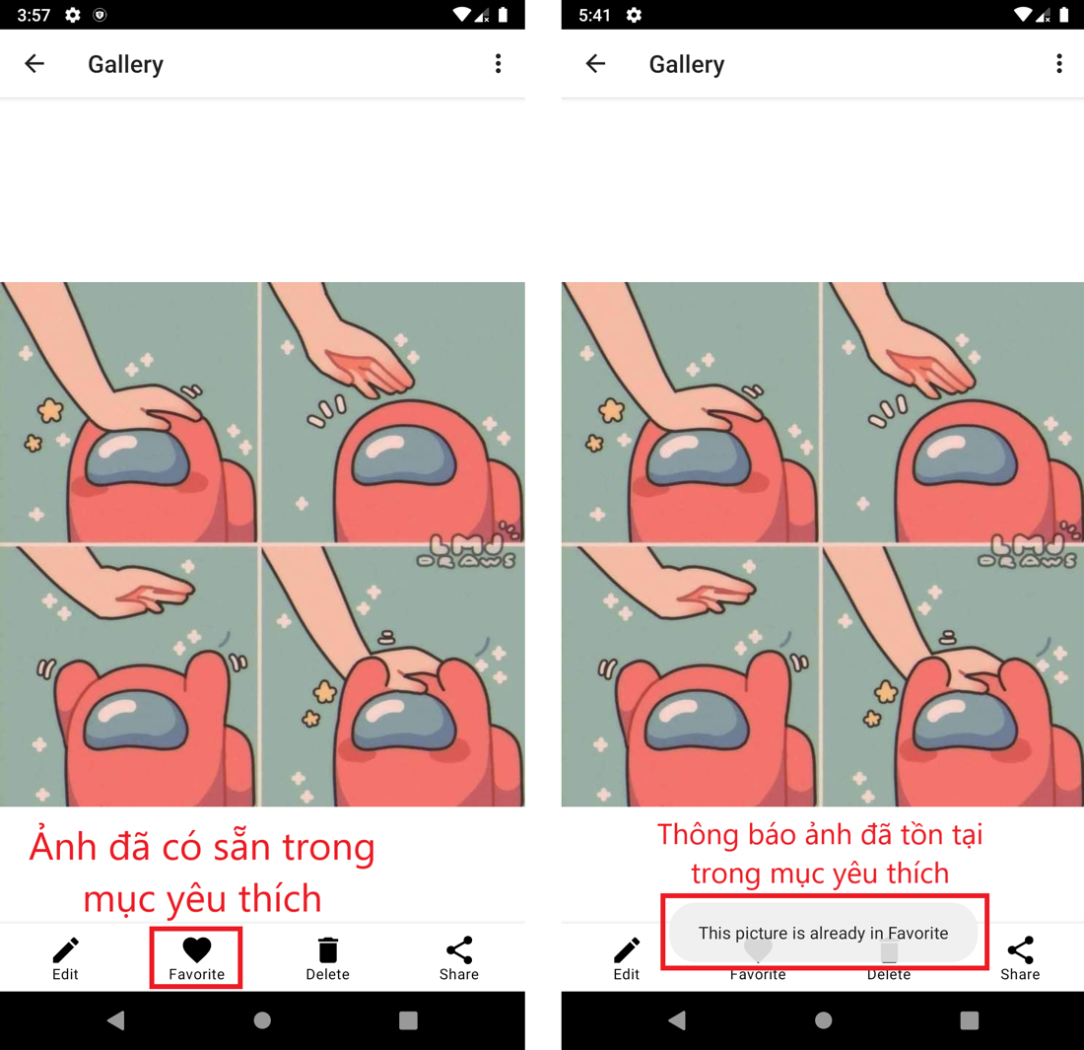

## Đặt ảnh làm ảnh nền, màn hình khoá

*(Mô tả ngắn gọn cho chức năng.*

Trên 1 bức ảnh bất kì mà người dùng đang xem, nếu thích, người dùng hoàn toàn có thể đặt nó làm màn hình nền hoặc màn hình khóa

*Hình chụp có chú thích cho biết hình đang minh họa cho cái gì. Ví dụ: Rockman đang bắn vào một quái vật, Tra cứu nhân viên với tên, Bảng thống kê doanh thu tháng 10, Danh sách người chơi cao điểm nhất…)*

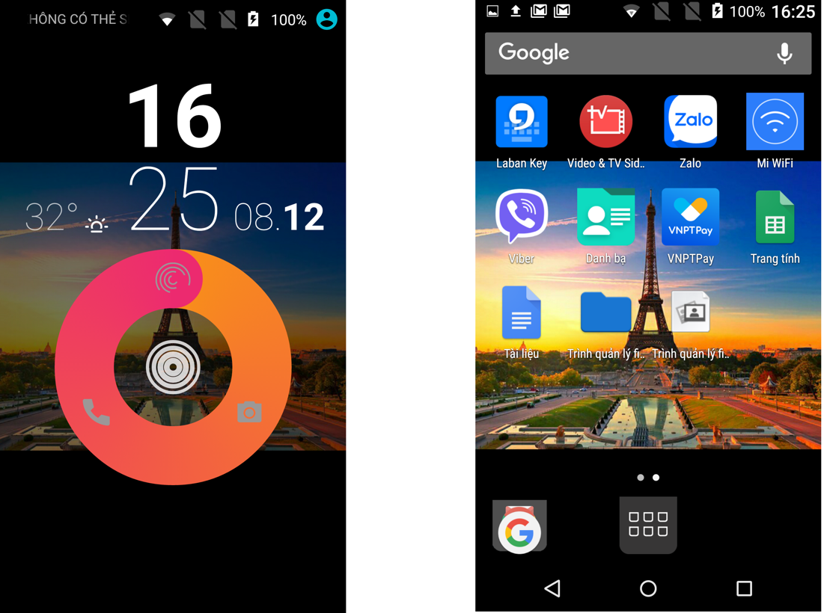

*Từ trái sang phải: Lockscreen và Wallpaper được đặt ảnh nền từ ứng dụng*

*Luồng sự kiện chính: cho biết người dùng có thể làm gì ở màn hình này, kết quả xử lí có thể có*)

Khi ta đang xem một tấm ảnh, trên tấm ảnh lớn mà người dùng muốn đặt tấm ảnh làm ảnh nền hay ảnh màn hình khóa điện thoại, hãy nhấn vào biểu tượng thanh công cụ ở góc phải trên màn hình.

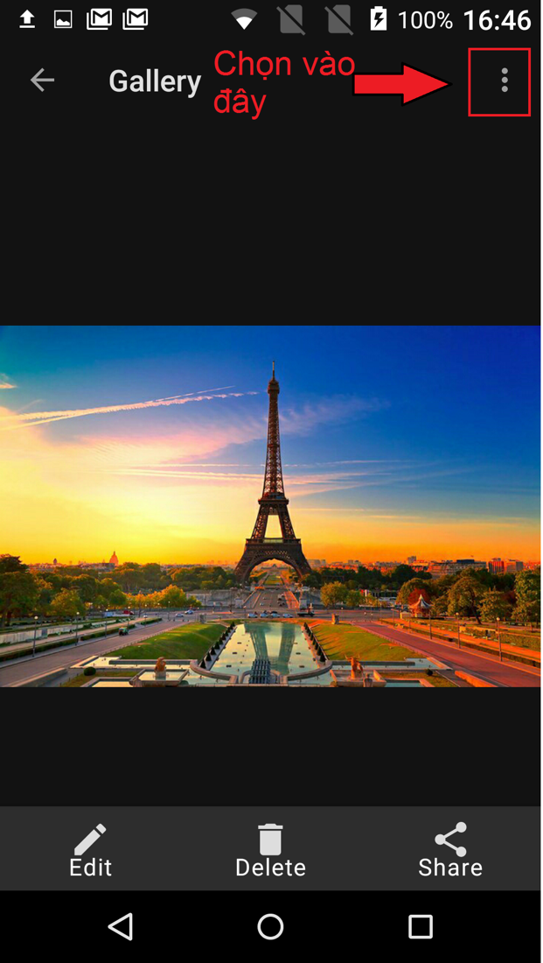

Để đặt làm ảnh nền điện thoại, hãy chọn Set as Wallpaper

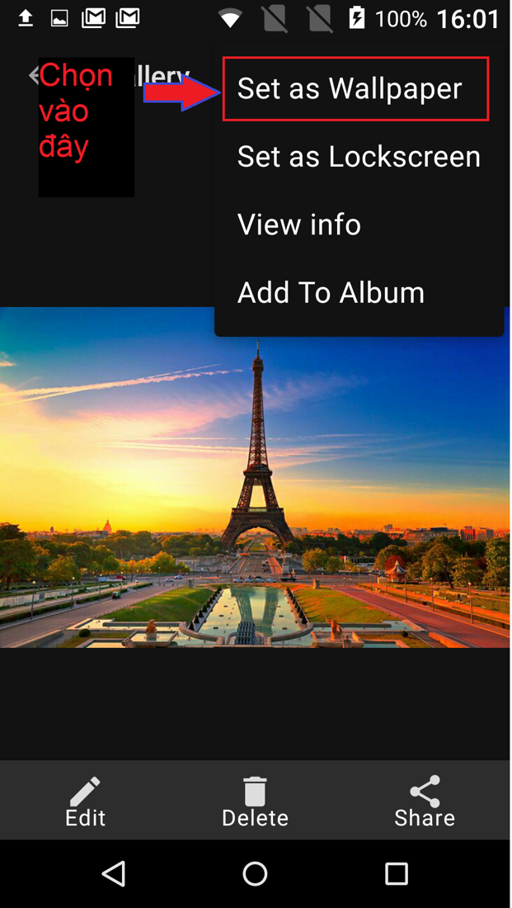

Kết quả:

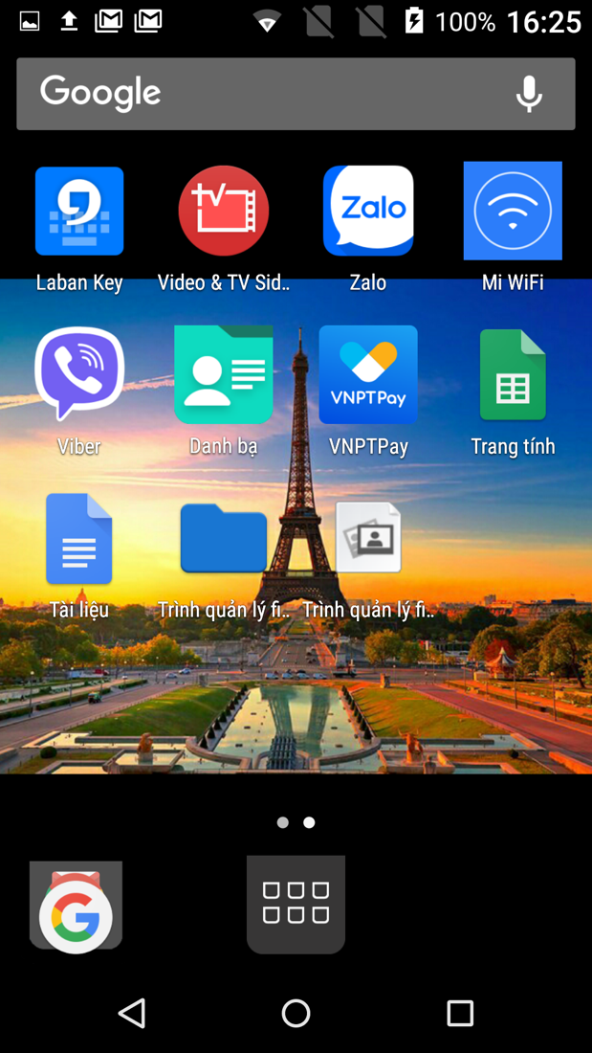

Để đặt làm ảnh khóa điện thoại, hãy chọn Set as Lockscreen

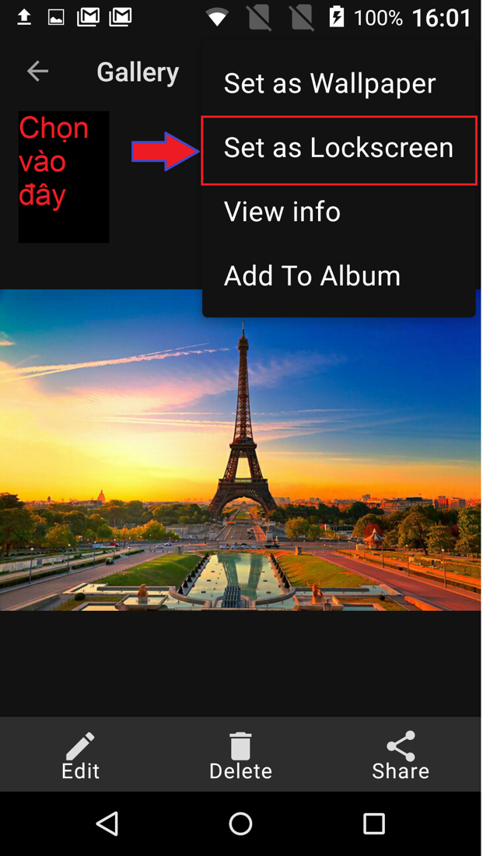

Kết quả:

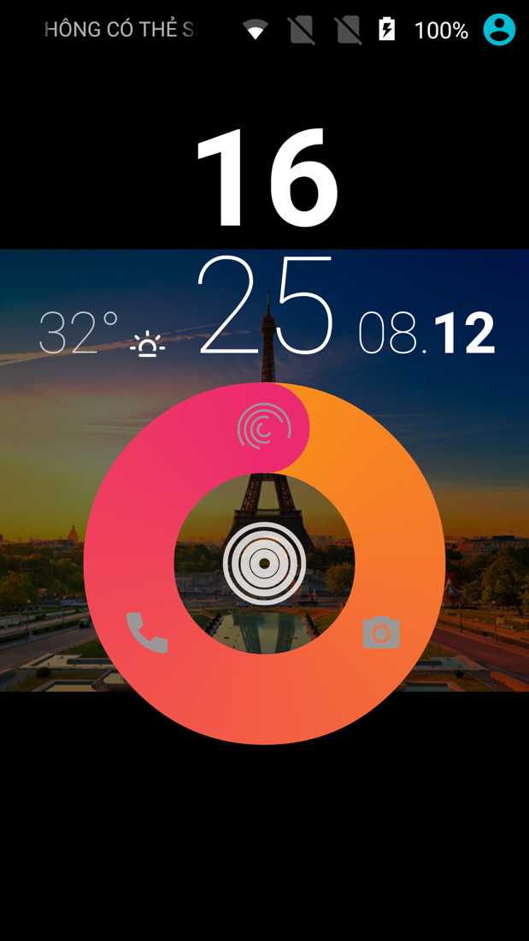

## Chỉnh sửa ảnh (xoay, lật, bộ lọc ảnh)

*(Mô tả ngắn gọn cho chức năng.*

Người dùng có thể chọn 1 bức ảnh bất kì trong điện thoại, và thực hiện chỉnh sửa ảnh cho nó. Ảnh mới sẽ được lưu vào thư mục ban đầu chứa ảnh gốc chứ không ghi đè lên.

Các chức năng chỉnh sửa hiện tại hỗ trợ:

* Xoay ảnh (xoay 90 độ hoặc xoay tùy ý người dùng)
* Lật ảnh
* Đặt bộ lọc ảnh (filter ảnh)

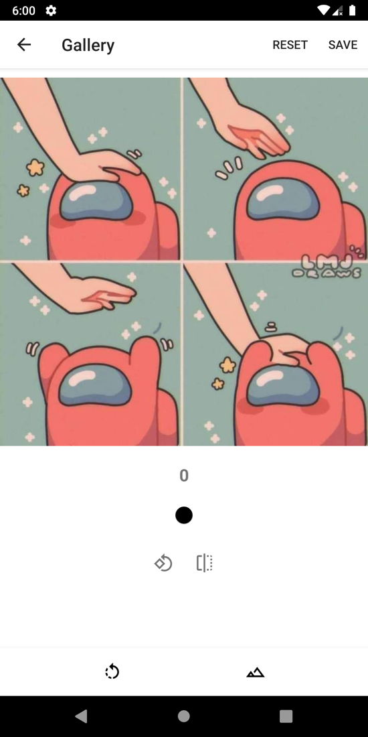

*Giao diện chỉnh sửa hình ảnh*

*Hình chụp có chú thích cho biết hình đang minh họa cho cái gì. Ví dụ: Rockman đang bắn vào một quái vật, Tra cứu nhân viên với tên, Bảng thống kê doanh thu tháng 10, Danh sách người chơi cao điểm nhất…)*

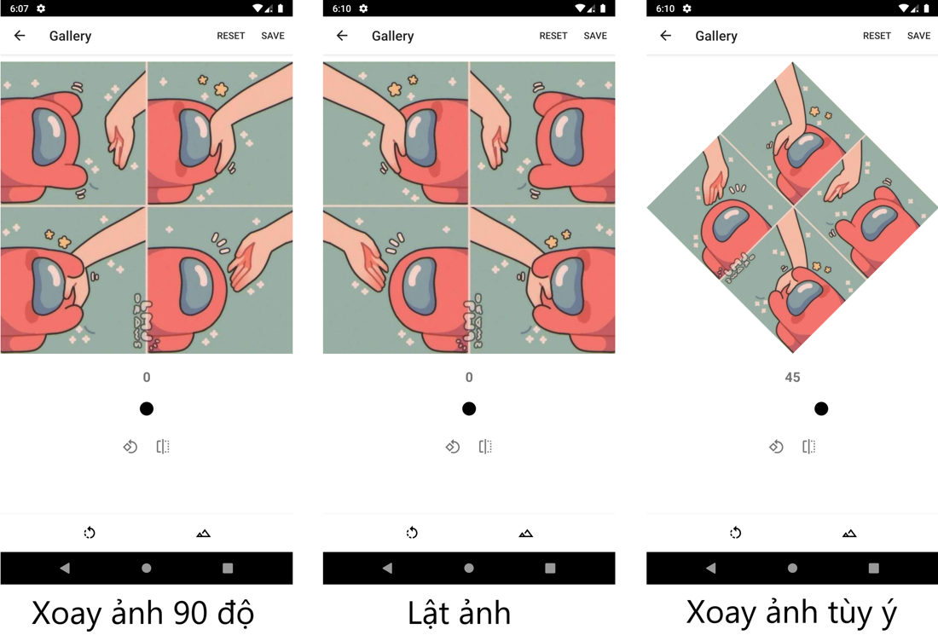

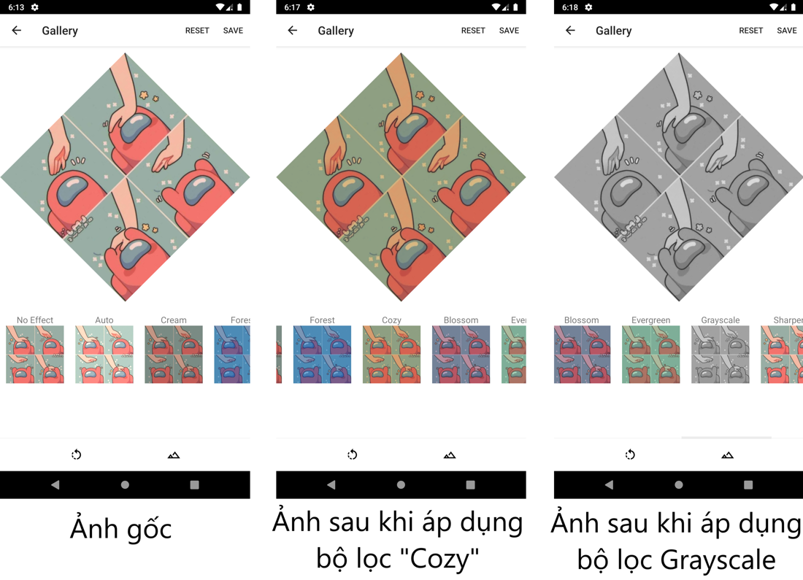

*Luồng sự kiện chính: cho biết người dùng có thể làm gì ở màn hình này, kết quả xử lí có thể có*)

Khi đang xem một ảnh, nhấn chọn nút có biểu tượng “Edit” ở thanh công cụ bên dưới để mở giao diện chỉnh sửa hình ảnh.

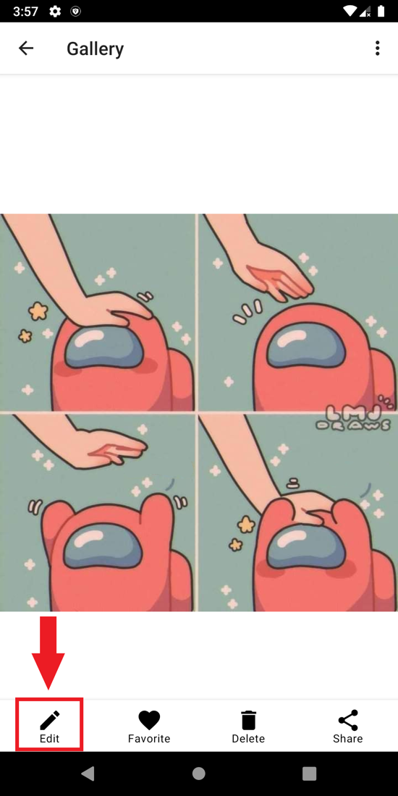

Ở giao diện chỉnh sửa, các tính năng được chia làm nhiều nhóm. Đầu tiên là nhóm xoay và lật ảnh, ta có 3 tính năng chính là xoay ảnh 90 độ, xoay ảnh tùy ý (kéo nút tròn màu đen sang 2 bên), lật ảnh.

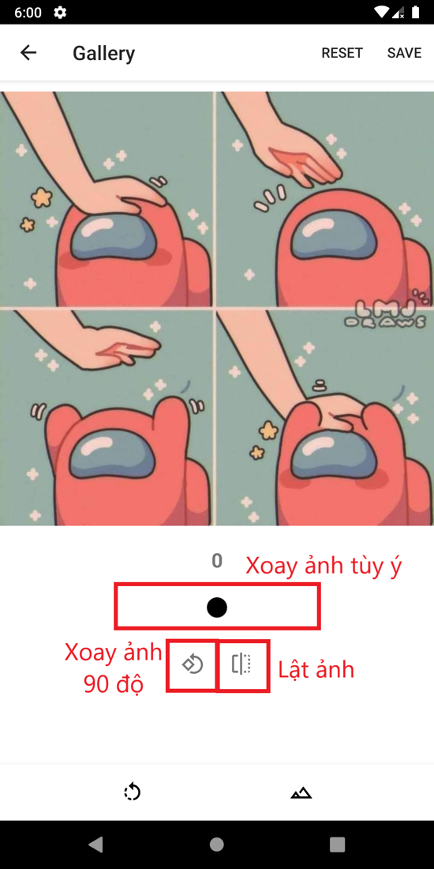



Nhóm tính năng thứ hai là áp dụng bộ lọc màu cho ảnh, nhấn chọn biểu tượng thứ hai trên thanh công cụ bên dưới để chuyển sang nhóm tính năng đó.

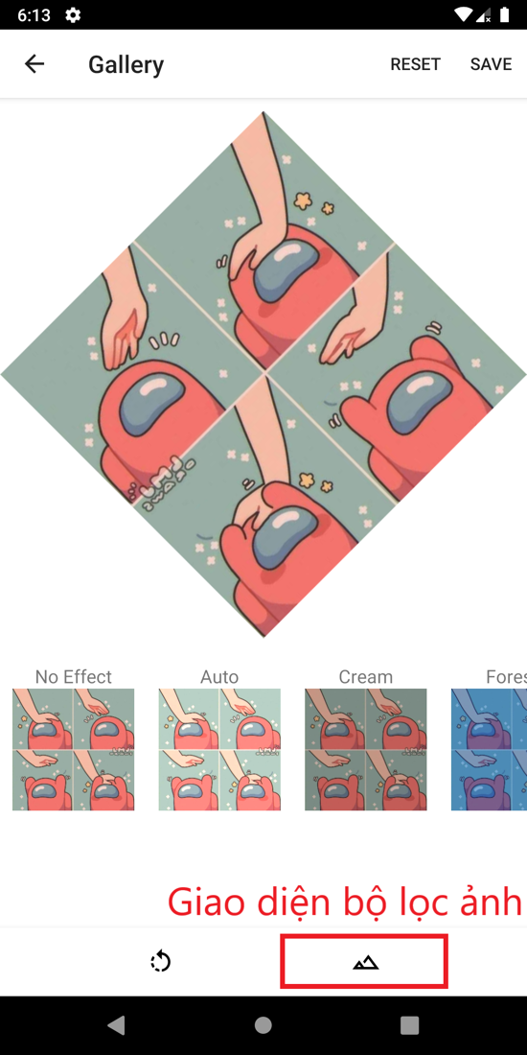

Ở đây, ta có thể chọn bộ lọc muốn áp dụng lên ảnh hiện tại, ứng dụng cũng hiển thị bản xem trước cho ảnh giúp người dùng dễ lựa chọn hơn. Hiện tại, ứng dụng hỗ trợ 10 bộ lọc.



Sau khi hoàn tất quá trình chỉnh sửa, ta bấm nút “Save” ở góc trên bên phải để lưu, hoặc bấm nút “Reset để chuyển về ảnh gốc ban đầu chưa chỉnh sửa gì.

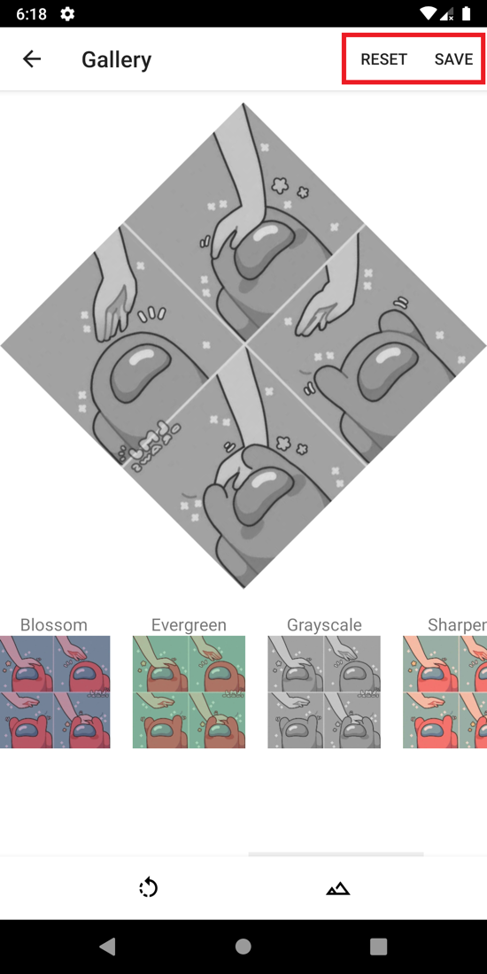

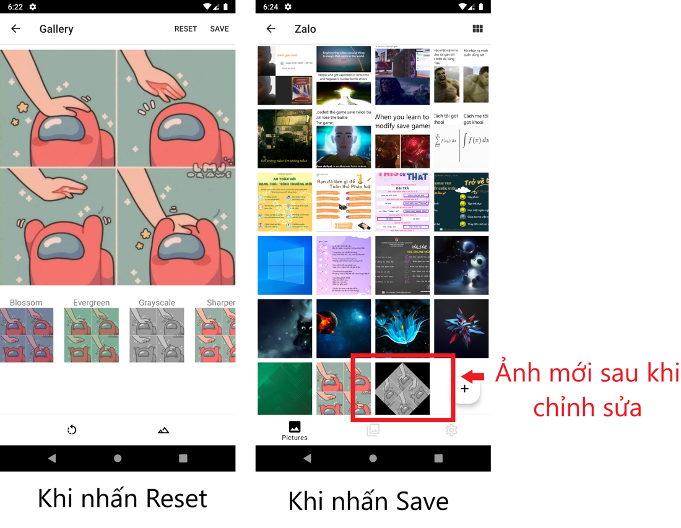

## Thao tác trên nhiều ảnh cùng một lúc (chọn, xóa khỏi thiết bị, xóa khỏi album, chia sẻ)

*(Mô tả ngắn gọn cho chức năng.*

Người dùng có thể thực hiện các thao tác xóa, chia sẻ ảnh khi chọn nhiều ảnh cùng lúc trên thư mục thiết bị hoặc chọn các ảnh trong album. Khi thực hiện thao tác xóa nhiều ảnh ở thư mục thì các ảnh sẽ được xóa khỏi thiết bị, còn khi thực hiện thao tác đó ở các ảnh trong album thì chỉ xóa các ảnh ra khỏi album.

*Hình chụp có chú thích cho biết hình đang minh họa cho cái gì. Ví dụ: Rockman đang bắn vào một quái vật, Tra cứu nhân viên với tên, Bảng thống kê doanh thu tháng 10, Danh sách người chơi cao điểm nhất…)*

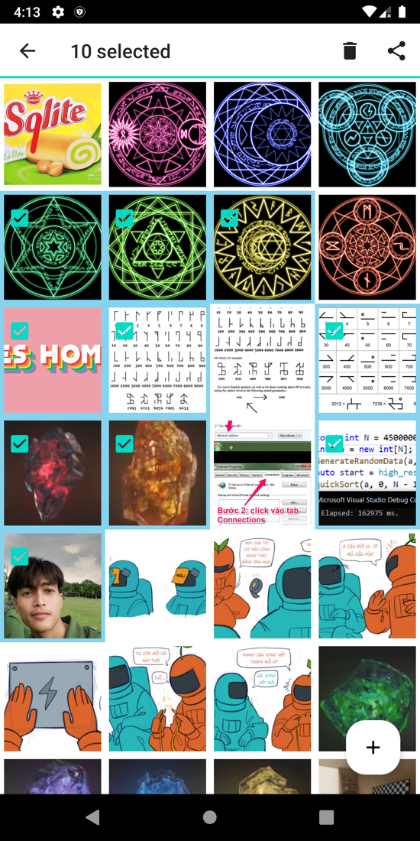

Chọn nhiều ảnh cùng lúc để thực hiện xóa, chia sẻ

*Luồng sự kiện chính: cho biết người dùng có thể làm gì ở màn hình này, kết quả xử lí có thể có*)

Ở giao diện hiển thị danh sách các ảnh, nhấn giữ một ảnh cho đến khi bức ảnh đó có dấu tick màu xanh. Sau đó, người dùng có thể chọn thêm nhiều ảnh khác để thực hiện thao tác.

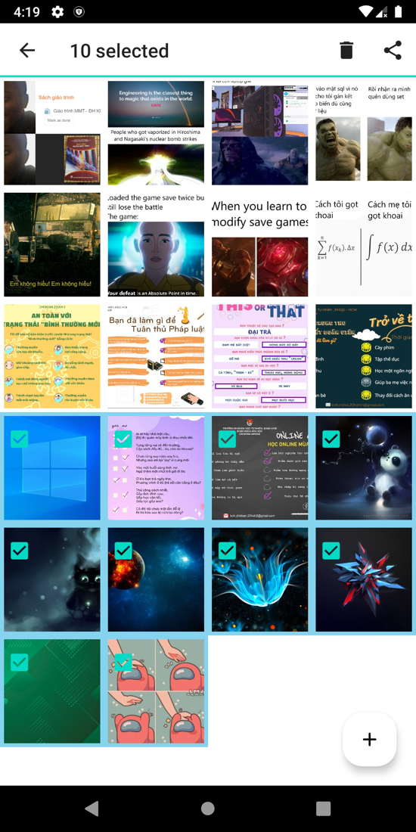

Các thao tác được hiển thị ở góc trên bên phải màn hình. Chọn biểu tượng “Delete” để xóa các ảnh được chọn. Tương tự như các tính năng xóa ảnh, người dùng cũng được hỏi có chắc chắn muốn xóa hay không.

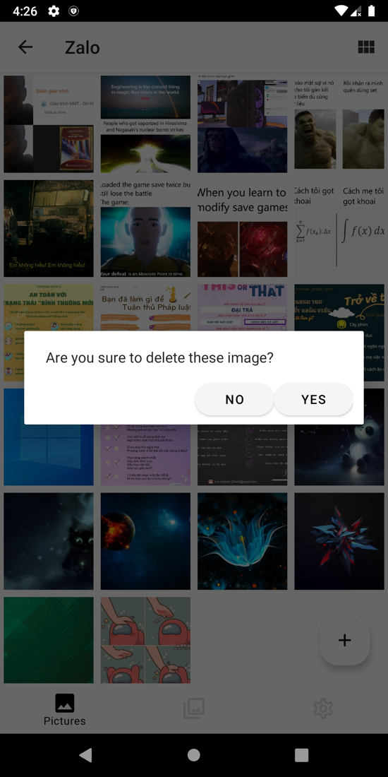

Chọn biểu tượng “Share” để chia sẻ các ảnh được chọn. Tương tự như các tính năng chia sẻ ảnh, người dùng sẽ chọn ứng dụng mà người dùng muốn chia sẻ qua đó.

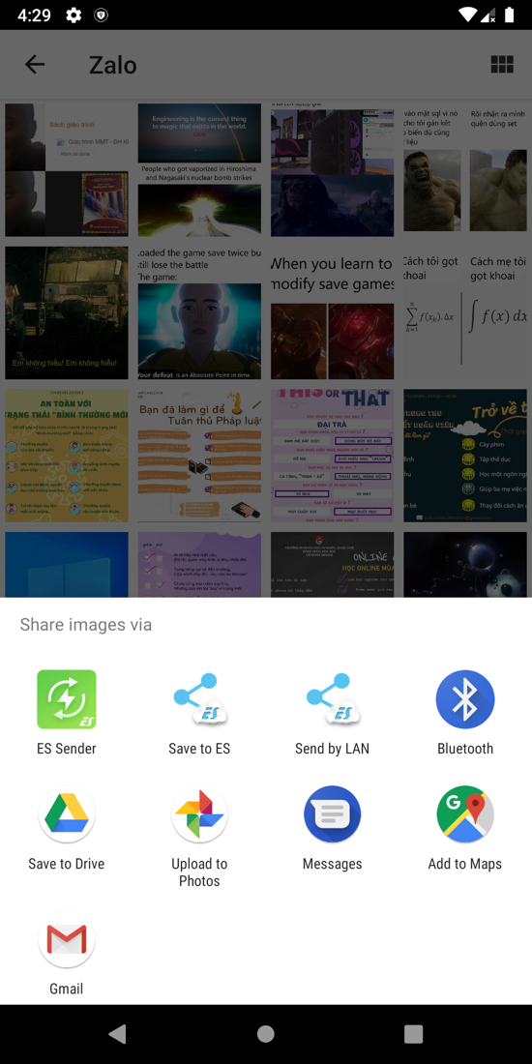

## Hỗ trợ dark mode/light mode cho giao diện

*(Mô tả ngắn gọn cho chức năng.*

Người dùng có thể tùy ý chọn dark mode/light mode cho giao diện chương trình. Dark mode/Light mode sẽ bao trùm cả hệ thống

*Hình chụp có chú thích cho biết hình đang minh họa cho cái gì. Ví dụ: Rockman đang bắn vào một quái vật, Tra cứu nhân viên với tên, Bảng thống kê doanh thu tháng 10, Danh sách người chơi cao điểm nhất…)*

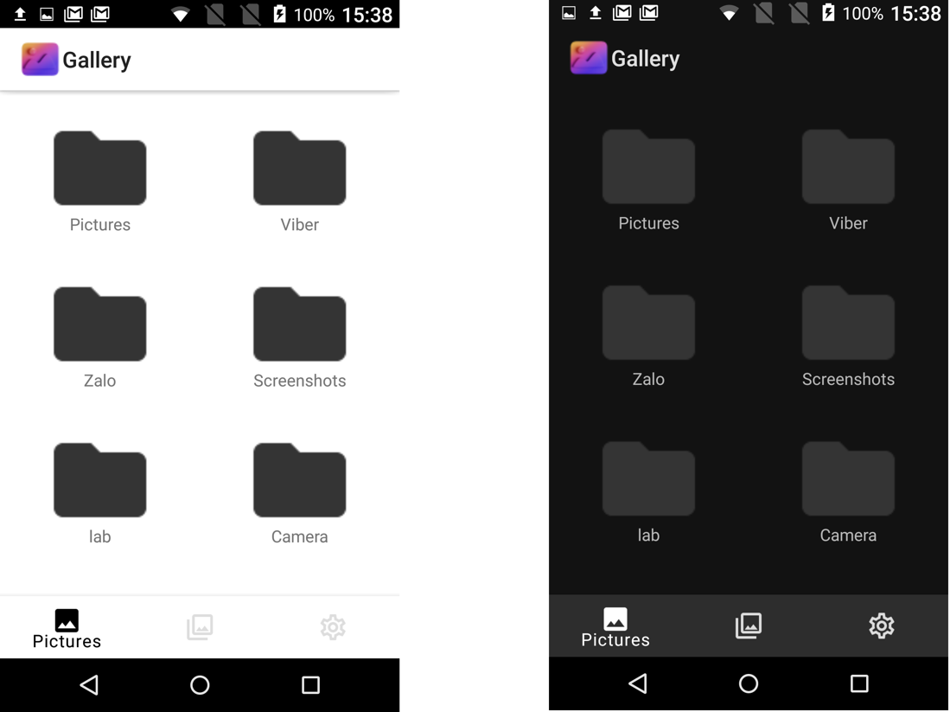

*Từ trái qua phải lần lượt là: Light mode/Dark mode*

*Luồng sự kiện chính: cho biết người dùng có thể làm gì ở màn hình này, kết quả xử lí có thể có*)

Trên menu chính của chượng trình, hãy chọn tab setting ở góc phải dưới

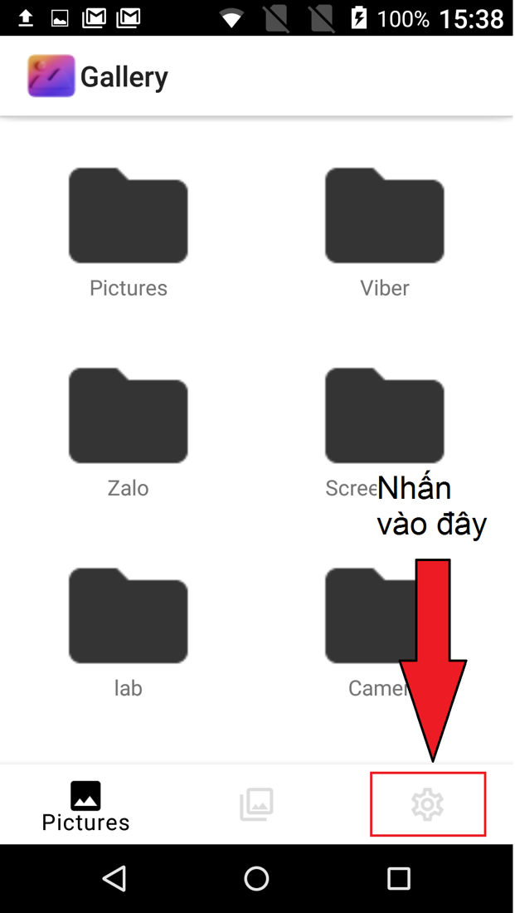

Ở trên màn hình xuất hiện một thanh switch, bật switch này lên sẽ bật chế độ dark mode, tắt đi sẽ bật về light mode. Dark mode/Light mode sẽ giữ nguyên kể cả khi thoát ra khỏi chương trình.

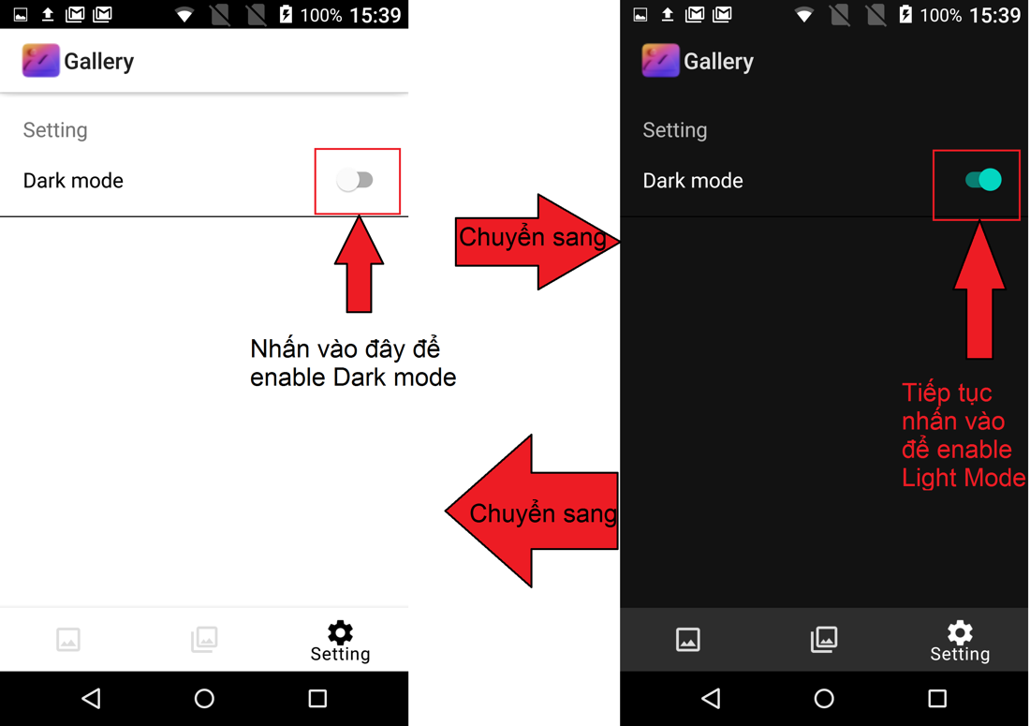

## Chuỗi

# C:\Users\tdqua_000\Desktop\exercise-clipart.jpg NHỮNG ĐIỂM ĐẶC BIỆT TRONG ĐỒ ÁN

**Mục tiêu**

Những điểm được coi là đặc biệt trong đồ án có thể là

* Tối ưu về hiệu năng / tốc độ cho một chức năng
* Sử dụng một kĩ thuật chưa được dạy trong lớp
* Điểm đặc biệt trong mã nguồn
* Sử dụng một công cụ đặc biệt có liên quan
* Tự phát triển thuật toán phục vụ đồ án
* Tự phát triển thư viện phục vụ đồ án
* Đầu tư cho giao diện, tự thiết kế tài nguyên như hình ảnh, âm thanh, mô hình 3D…
* ….

Không được ngại khi nói đến những điểm đặc biệt trong đồ án, nếu bạn không khoe ra giáo viên sẽ không thể nào biết được và sẽ đánh giá đồ án của bạn không đúng.

1. Thiết kế ứng dụng theo kiến trúc MVC – Model View Controller giúp dễ dàng hơn trong việc phát triển ứng dụng, quản lý mã nguồn và mở rộng thêm các tính năng về sau.
2. Tối ưu về tốc độ truy xuất ảnh và dung lượng: bằng cách sử dụng prototype design pattern, giúp ghi nhớ những ảnh sắp và đã load để truy xuất những ảnh này với độ phức tạp O(log(n)) dựa trên cache lưu trữ. Bằng cách giới hạn dung lượng cache chỉ chứa tối đa 16 ảnh, bọn em có thể khiến phần mềm không bị đơ hoặc crash vì load quá nhiều dữ liệu ảnh không cần thiết.
3. Thường sử dụng Fragment để tái sử dụng resource, hạn chế tối đa việc khởi tạo Activity mới, giúp tăng khả năng tái sử dụng code và cải thiện hiệu suất phần mềm.
4. Fragment sử dụng singleton design pattern để không cho người lập trình khởi tạo fragment lung tung, thuận tiện hơn trong việc phát triển ứng dụng cũng như hạn chế chi phí sửa lỗi.
5. Lưu trữ các album và danh sách ảnh trong từng album bằng SharedPreferences giúp tối ưu không gian lưu trữ, thay vì cách truyền thống là tạo thêm thư mục mới và sao chép ảnh vào đó.

# CÁC THAM KHẢO

**Mô tả**

Cần liệt kê đầy đủ các nguồn bạn đã sử dụng để tham khảo

* Các phần mềm có liên quan
* Các tài liệu như sách điện tử, bài báo khoa học đã đọc
* Liên kết đến các trang web đã đọc (cần có ngày truy cập lần cuối)

(Vui lòng không liệt kê các trang web quá chung chung như google hoặc các diễn đàn, cần chỉ rõ đích xác các link nào)

**SÁCH**

1. Tác giả A, Tác giả B. Tên sách, Nhà xuất bản. Năm xuất bản.

2. Guy E. Blelloch. Scans as primitive parallel operations. IEEE Transactions on Computers, C-38(11), November 1989

3.

4.

**BÀI VIẾT / BÀI HƯỚNG DẪN**

1. **Tiêu đề (in đậm)**

Liên kết

Lần truy cập cuối: (Vào notepad bấm F5 để lấy ngày giờ truy cập)

2. **How to think like a funtional programmer**.

<http://www.codeproject.com/Articles/462767/How-to-Think-Like-a-Functional-Programmer>

Lần truy cập cuối: 2:59 PM 10/7/2013

3.